Baza de date „Groove Station”
Student: Dănilă Tudor-Mihail
Seria 23, Grupa 234
Anul universitar 2025-2026

Cuprins

1. Descrierea modelului real, a utilității acestuia și a regulilor de funcționare 4
2. Realizarea diagramei entitate-relație 5
3. Realizarea diagramei conceputale a modelului propus, pornind de la diagrama entitate-relație 6
4. Implementarea în Oracle a diagramei conceptuale realizate 7
5. Inserarea de date coerente în fiecare tabel 18
6. Formulați în limbaj natural o problemă pe care să o rezolvați folosind un subprogram stocat independent care să utilizeze toate cele 3 tipuri de colecții studiate. 40
7. Formulați în limbaj natural o problemă pe care să o rezolvați folosind un subprogram stocat independent care să utilizeze 2 tipuri diferite de cursoare studiate, unul dintre acestea fiind cursor parametrizat, dependent de celălalt cursor. 43
8. Formulați în limbaj natural o problemă pe care să o rezolvați folosind un subprogram stocat independent de tip funcție care să utilizeze într-o singură comandă SQL 3 dintre tabelele create. Tratați toate excepțiile care pot apărea, incluzând excepțiile predefinite NO_DATA_FOUND și TOO_MANY_ROWS. 46
9. Formulați în limbaj natural o problemă pe care să o rezolvați folosind un subprogram stocat independent de tip procedură care să aibă minim 2 parametri și să utilizeze într-o singură comandă SQL 5 dintre tabelele create. Definiți minim 2 excepții proprii, altele decât cele predefinite la nivel de sistem. 48
10. Definiți un trigger de tip LMD la nivel de comandă. Declanșați trigger-ul. 50
11. Definiți un trigger LMD la nivel de linie. Declanșați trigger-ul. 51
12. Definiți un trigger LDD. Declanșați trigger-ul. 52

Introducere

Tema aleasă pentru acest proiect o reprezintă proiectarea și implementarea unei baze de date pentru gestionarea unei rețele de studiouri de dans.
Am ales acest scenariu deoarece activitatea unui lanț de studiouri implică un volum mare de informații interconectate care necesită o organizare riguroasă. Baza de date are rolul de a centraliza informațiile despre resurse, personal) și clienți.
Pentru a realiza acest lucru, am identificat și definit următoarele entități principale:
- STUDIO: Reprezintă locația fizică în care se desfășoară activitatea unui centru de dans.
- SALĂ: Este o încăpere în cadrul unui studio, spațiul efectiv în care se desfășoară cursurile.
- MANAGER: Persoana responsabilă de administrarea și buna funcționare a unui studio.
- ANTRENOR: Persoana calificată care predă cursuri de dans, fiind specializată pe unul sau mai multe stiluri.
- CLIENT: Persoana care se înscrie și participă activ la cursurile oferite.
- STILDANS: Stilul specific de dans predat în cadrul studiourilor (ex: waacking, hip-hop, contemporan).
- SPONSOR: Organizația sau firma care oferă sprijin financiar unui studio pentru susținerea activității.
- CURS: Activitatea propriu-zisă de predare a unui stil de dans într-o anumită sală, condusă de un antrenor.
- PROGRAMARE: Definește instanța temporală a unui curs (data și ora specifică la care are loc).

Pentru realizarea și testarea proiectului, am utilizat următoarea configurație software și hardware:
- Versiunea SGBD-ului: Oracle Database 21c
- Sistem de operare: Microsoft Windows 11
- Mediu de dezvoltare: DataGrip
- Nu am folosit o mașină virtuală.

Descrierea modelului real, a utilității acestuia și a regulilor de funcționare
Proiectul propune modelarea și implementarea unei baze de date pentru gestionarea activității unui lanț de studiouri de dans care își desfășoară activitatea în mai multe orașe. Fiecare studio din rețea include una sau mai multe săli în care se organizează cursuri de dans. Cursurile sunt susținute de antrenori specializați pe diferite stiluri (precum street dance, contemporan, waacking, hip-hop, etc.), în funcție de expertiza lor.
Clienții pot consulta programul cursurilor și se pot înscrie la acestea. Fiecare înscriere este asociată unei programări concrete (dată și oră). Pentru o bună desfășurare a activităților, fiecare studio este coordonat de un manager local, iar funcționarea este susținută și prin sponsorizări.

Baza de date are scopul de a permite:
- Evidența și gestionarea resurselor fizice (săli, studiori).
- Managementul personalului (antrenori, manageri).
- Organizarea programului de cursuri și facilitarea înscrierii clienților.
- Urmărirea participării clienților și analiza gradului de ocupare.
- Obținerea de informații centralizate despre activitatea studiourilor din întreaga rețea.
- Sprijinirea deciziilor de business prin interogări analitice asupra datelor stocate.

Regulile de funcționare ale bazei de date sunt:
- Fiecare studio aparține unui oraș și poate conține una sau mai multe săli.
- Fiecare sală poate găzdui mai multe cursuri, dar nu simultan (nu există suprapuneri în programare).
- Fiecare curs este predat de un singur antrenor și se desfășoară într-o singură sală, într-un anumit interval orar.
- Antrenorii sunt specializați în unul sau mai multe stiluri de dans, dar pot preda doar stilurile în care sunt certificați.
- Un client se poate înscrie la unul sau mai multe cursuri, dar nu la două care se suprapun.
- Fiecare înscriere este legată de o programare (dată și oră) a unui curs.
- Fiecare studio este administrat de un singur manager.
- Un sponsor poate susține unul sau mai multe studiouri.
- Un studio poate fi sponsorizat de mai mulți sponsori.

Realizarea diagramei entitate-relație

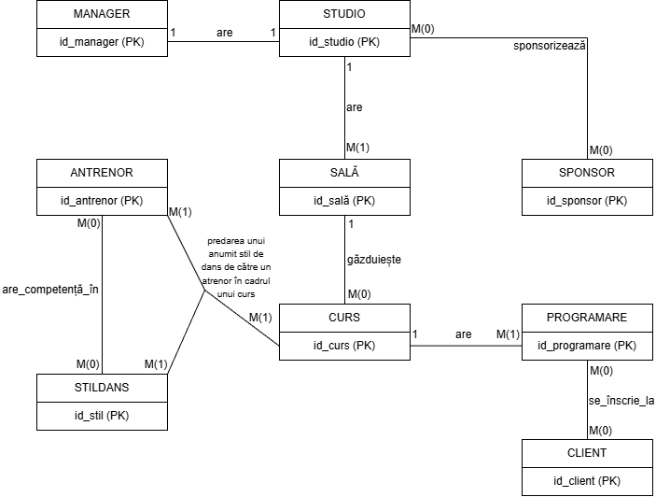

Realizarea diagramei conceputale a modelului propus, pornind de la diagrama entitate-relație

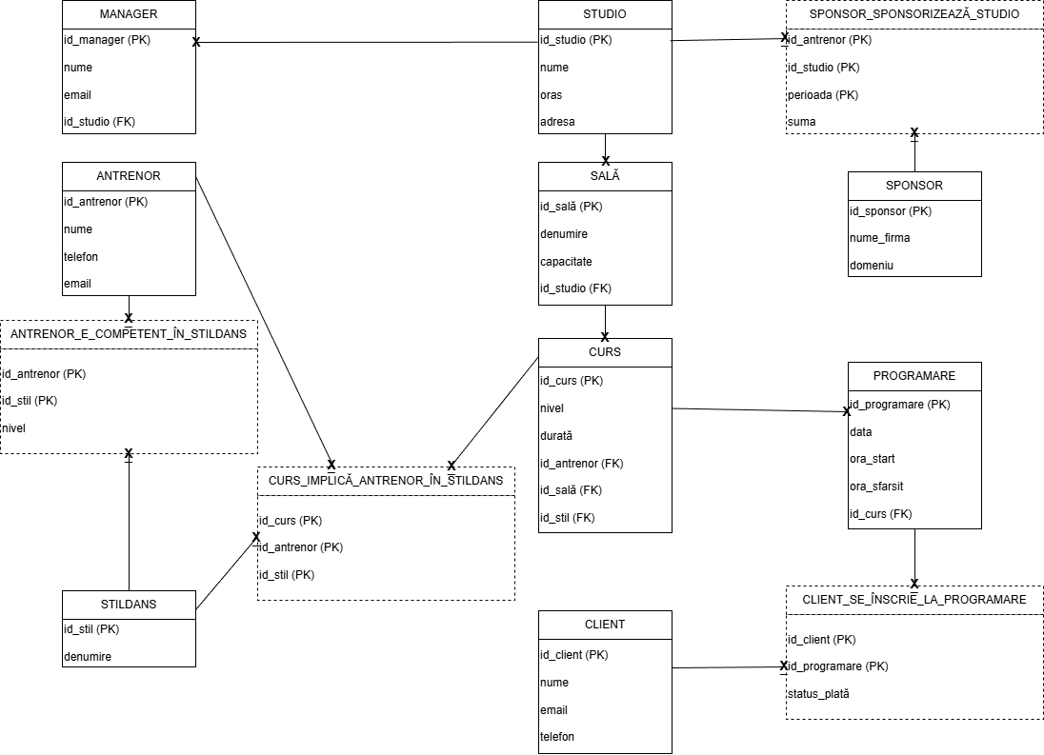

Implementarea în Oracle a diagramei conceptuale realizate

- Tabela „STUDIO”

CREATE SEQUENCE secv_id_studio
START WITH 1
INCREMENT BY 1
MINVALUE 1
MAXVALUE 999999999
NOCYCLE
NOCACHE;
CREATE TABLE STUDIO (
id_studio INT DEFAULT secv_id_studio.NEXTVAL PRIMARY KEY,
nume VARCHAR(100) NOT NULL,
oras VARCHAR(100) NOT NULL,
adresa VARCHAR(255) NOT NULL
);

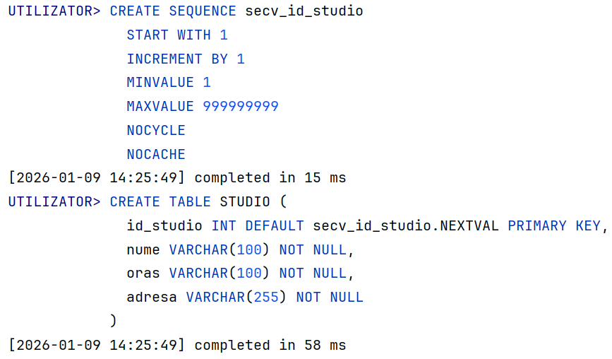

- Tabela „SALĂ”

CREATE SEQUENCE secv_id_sala
START WITH 1
INCREMENT BY 1
MINVALUE 1
MAXVALUE 999999999
NOCYCLE
NOCACHE;
CREATE TABLE SALA (
id_sala INT DEFAULT secv_id_sala.NEXTVAL PRIMARY KEY,
id_studio INT NOT NULL,
denumire VARCHAR(100) NOT NULL,
capacitate INT NOT NULL,
FOREIGN KEY (id_studio) REFERENCES STUDIO(id_studio)
);
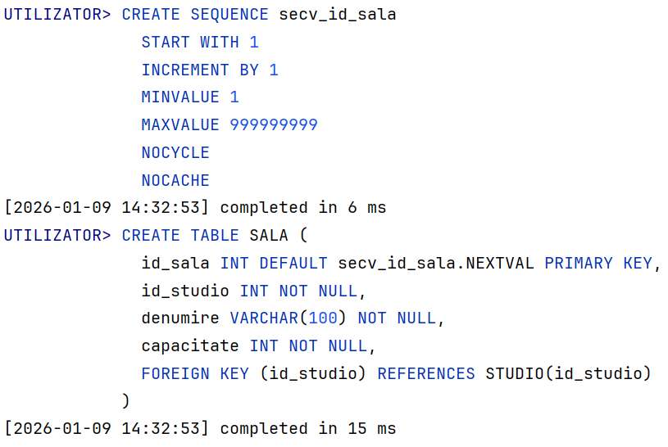

- Tabela „MANAGER”

CREATE SEQUENCE secv_id_manager
START WITH 1
INCREMENT BY 1
MINVALUE 1
MAXVALUE 999999999
NOCYCLE
NOCACHE;
CREATE TABLE MANAGER (
id_manager INT DEFAULT secv_id_manager.NEXTVAL PRIMARY KEY,
nume VARCHAR(100) NOT NULL,
email VARCHAR(100) UNIQUE NOT NULL,
id_studio INT UNIQUE NOT NULL,
FOREIGN KEY (id_studio) REFERENCES STUDIO(id_studio)
);
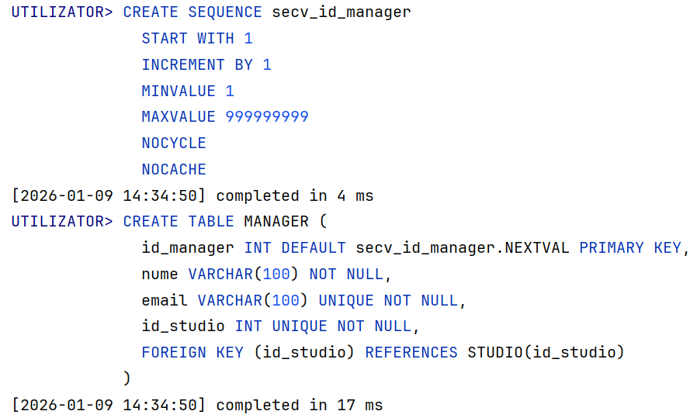

- Tabela „ANTRENOR”

CREATE SEQUENCE secv_id_antrenor
START WITH 1
INCREMENT BY 1
MINVALUE 1
MAXVALUE 999999999
NOCYCLE
NOCACHE;
CREATE TABLE ANTRENOR (
id_antrenor INT DEFAULT secv_id_antrenor.NEXTVAL PRIMARY KEY,
nume VARCHAR(100) NOT NULL,
telefon VARCHAR(15) UNIQUE,
email VARCHAR(100) UNIQUE
);
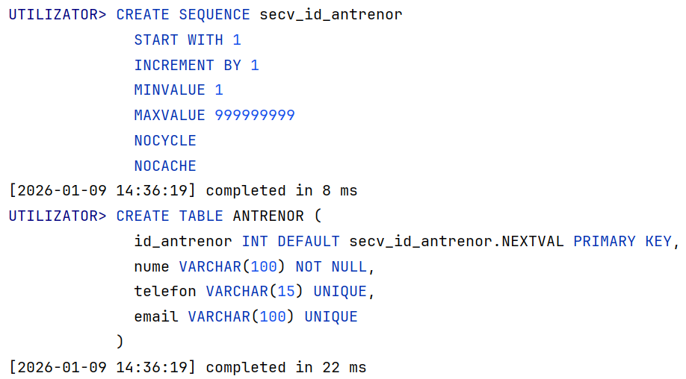

- Tabela „CLIENT”

CREATE SEQUENCE secv_id_client
START WITH 1
INCREMENT BY 1
MINVALUE 1
MAXVALUE 999999999
NOCYCLE
NOCACHE;
CREATE TABLE CLIENT (
id_client INT DEFAULT secv_id_client.NEXTVAL PRIMARY KEY,
nume VARCHAR(100) NOT NULL,
email VARCHAR(100) UNIQUE,
telefon VARCHAR(15) UNIQUE
);

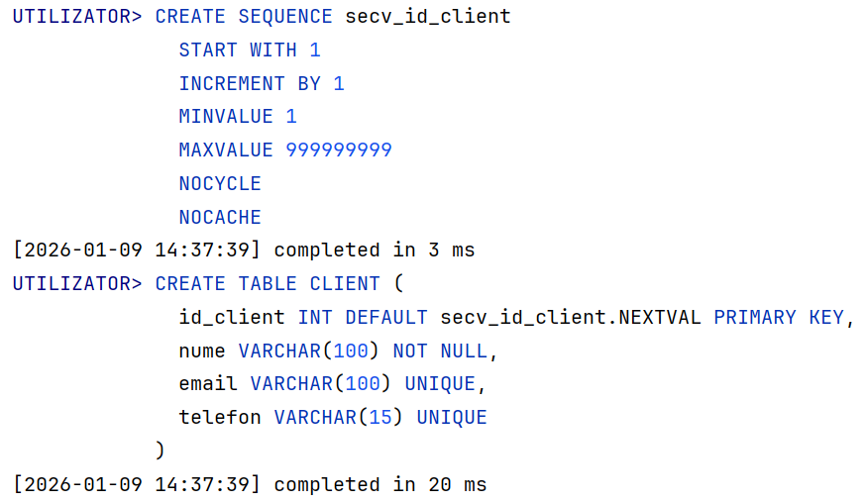

- Tabela „STILDANS”

CREATE SEQUENCE secv_id_stildans
START WITH 1
INCREMENT BY 1
MINVALUE 1
MAXVALUE 999999999
NOCYCLE
NOCACHE;
CREATE TABLE STILDANS (
id_stil INT DEFAULT secv_id_stildans.NEXTVAL PRIMARY KEY,
denumire VARCHAR(100) UNIQUE NOT NULL
);

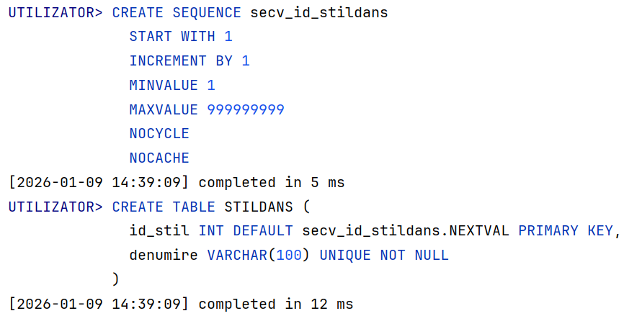

- Tabela „SPONSOR”

CREATE SEQUENCE secv_id_sponsor
START WITH 1
INCREMENT BY 1
MINVALUE 1
MAXVALUE 999999999
NOCYCLE
NOCACHE;
CREATE TABLE SPONSOR (
id_sponsor INT DEFAULT secv_id_sponsor.NEXTVAL PRIMARY KEY,
nume_firma VARCHAR(100) NOT NULL,
domeniu VARCHAR(100) NOT NULL
);

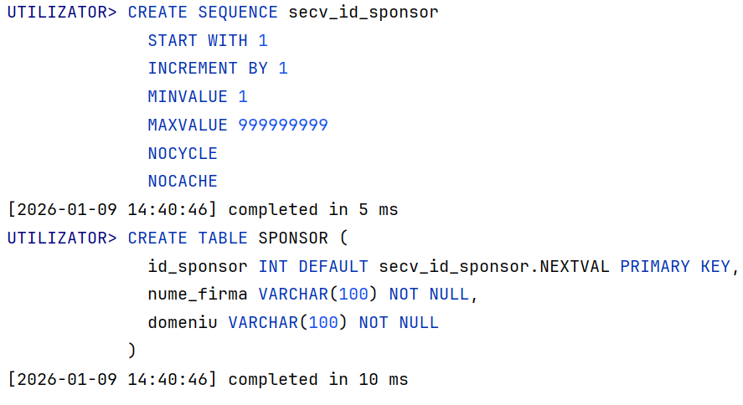

- Tabela „CURS”

CREATE SEQUENCE secv_id_curs
START WITH 1
INCREMENT BY 1
MINVALUE 1
MAXVALUE 999999999
NOCYCLE
NOCACHE;
CREATE TABLE CURS (
id_curs INT DEFAULT secv_id_curs.NEXTVAL PRIMARY KEY,
id_antrenor INT NOT NULL,
id_sala INT NOT NULL,
id_stil INT NOT NULL,
nivel VARCHAR(20) NOT NULL CHECK (nivel IN ('începător', 'intermediar', 'avansat')),
durata INT NOT NULL CHECK (durata > 0),
FOREIGN KEY (id_antrenor) REFERENCES ANTRENOR(id_antrenor),
FOREIGN KEY (id_sala) REFERENCES SALA(id_sala),
FOREIGN KEY (id_stil) REFERENCES STILDANS(id_stil)
);
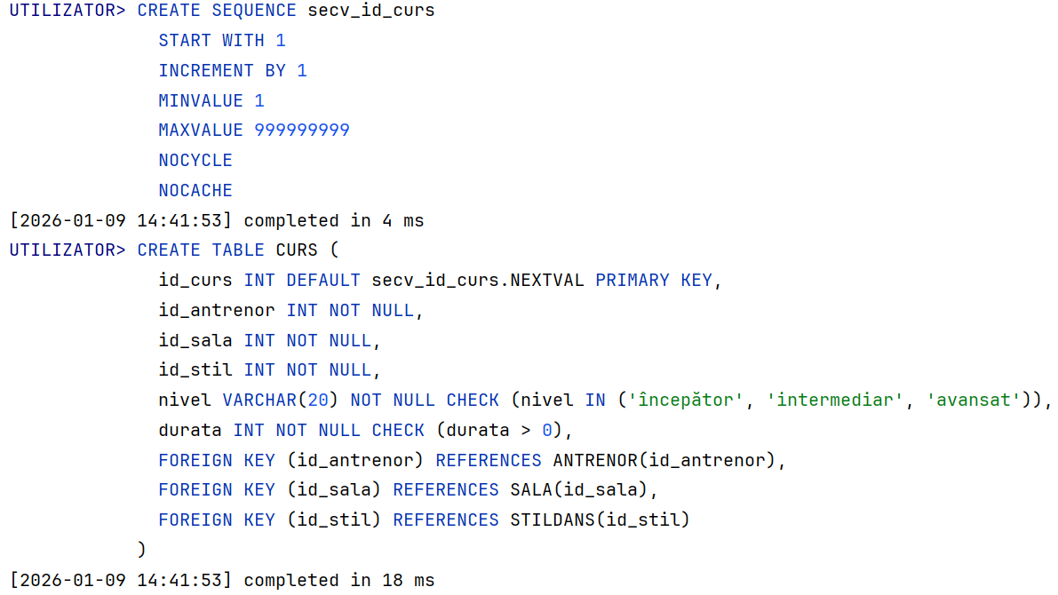

- Tabela „PROGRAMARE”

CREATE SEQUENCE secv_id_programare
START WITH 1
INCREMENT BY 1
MINVALUE 1
MAXVALUE 999999999
NOCYCLE
NOCACHE;
CREATE TABLE PROGRAMARE (
id_programare INT DEFAULT secv_id_programare.NEXTVAL PRIMARY KEY,
id_curs INT NOT NULL,
data DATE NOT NULL,
ora_start VARCHAR2(10) NOT NULL,
ora_sfarsit VARCHAR2(10) NOT NULL,
FOREIGN KEY (id_curs) REFERENCES CURS(id_curs)
);
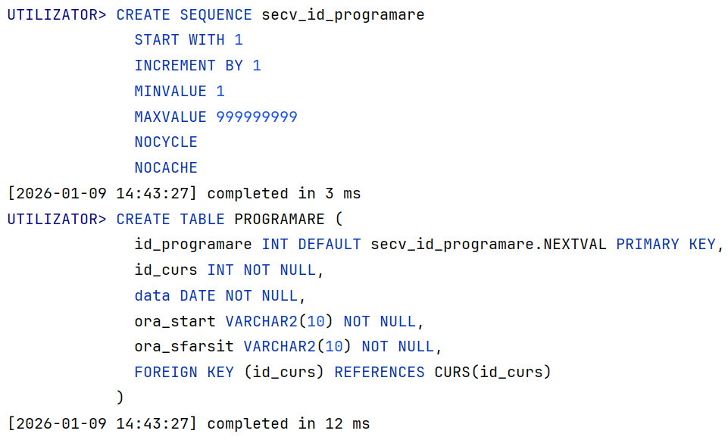

- Tabela „CLIENT_SE_ÎNSCRIE_LA_PROGRAMARE”

CREATE TABLE CLIENT_SE_INSCRIE_LA_PROGRAMARE (
id_client INT NOT NULL,
id_programare INT NOT NULL,
status_plata VARCHAR(20) NOT NULL CHECK (status_plata IN ('plătit', 'neplătit', 'rezervat')),
PRIMARY KEY (id_client, id_programare),
FOREIGN KEY (id_client) REFERENCES CLIENT(id_client),
FOREIGN KEY (id_programare) REFERENCES PROGRAMARE(id_programare)
);

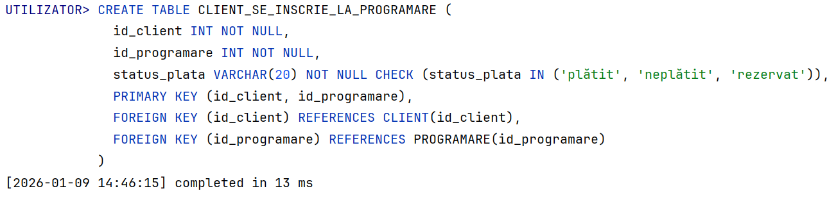

- Tabela „ANTRENOR_E_COMPETENT_ÎN_STILDANS”

CREATE TABLE ANTRENOR_E_COMPETENT_IN_STILDANS (
id_antrenor INT NOT NULL,
id_stil INT NOT NULL,
nivel VARCHAR(20) NOT NULL CHECK (nivel IN ('începător', 'intermediar', 'avansat')),
PRIMARY KEY (id_antrenor, id_stil),
FOREIGN KEY (id_antrenor) REFERENCES ANTRENOR(id_antrenor),
FOREIGN KEY (id_stil) REFERENCES STILDANS(id_stil)
);

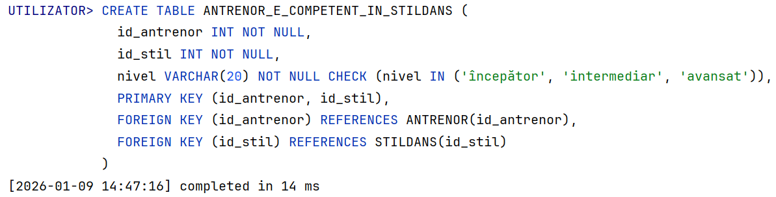
- Tabela „SPONSOR_SPONSORIZEAZĂ_STUDIO”

CREATE TABLE SPONSOR_SPONSORIZEAZA_STUDIO (
id_sponsor INT NOT NULL,
id_studio INT NOT NULL,
perioada VARCHAR(50) NOT NULL,
suma NUMBER(10,2) NOT NULL,
PRIMARY KEY (id_sponsor, id_studio, perioada),
FOREIGN KEY (id_sponsor) REFERENCES SPONSOR(id_sponsor),
FOREIGN KEY (id_studio) REFERENCES STUDIO(id_studio)
);
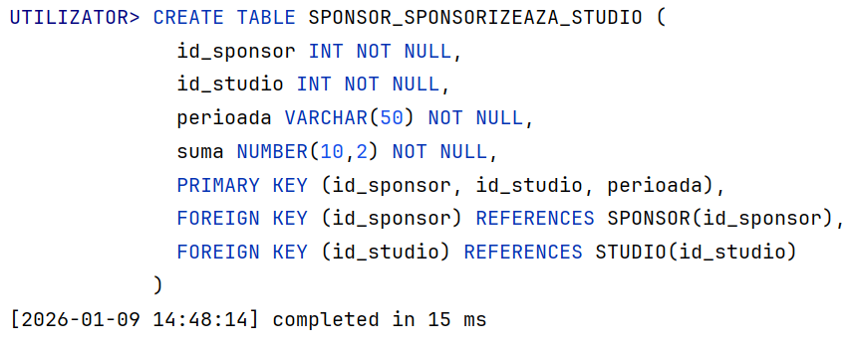

- Tabela „CURS_IMPLICĂ_ANTRENOR_ÎN_STILDANS”

CREATE TABLE CURS_IMPLICA_ANTRENOR_IN_STILDANS (
id_curs INT NOT NULL,
id_antrenor INT NOT NULL,
id_stil INT NOT NULL,
PRIMARY KEY (id_curs, id_antrenor, id_stil),
FOREIGN KEY (id_curs) REFERENCES CURS(id_curs),
FOREIGN KEY (id_antrenor) REFERENCES ANTRENOR(id_antrenor),
FOREIGN KEY (id_stil) REFERENCES STILDANS(id_stil)
);
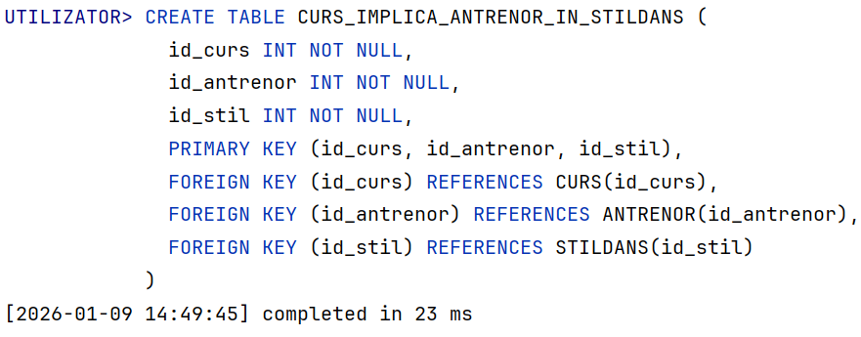

Inserarea de date coerente în fiecare tabel

- Inserări în tabela „STUDIO”

INSERT INTO STUDIO (nume, oras, adresa)
VALUES ('Studio Hex', 'Cluj-Napoca', 'Str. Eroilor 10');
INSERT INTO STUDIO (nume, oras, adresa)
VALUES ('Urban Steps', 'București', 'Bd. Unirii 45');
INSERT INTO STUDIO (nume, oras, adresa)
VALUES ('DanceVibe', 'Timișoara', 'Calea Aradului 12');
INSERT INTO STUDIO (nume, oras, adresa)
VALUES ('Step Fusion', 'Iași', 'Str. Palat 3');
INSERT INTO STUDIO (nume, oras, adresa)
VALUES ('Groove House', 'Constanța', 'Str. Mircea 21');

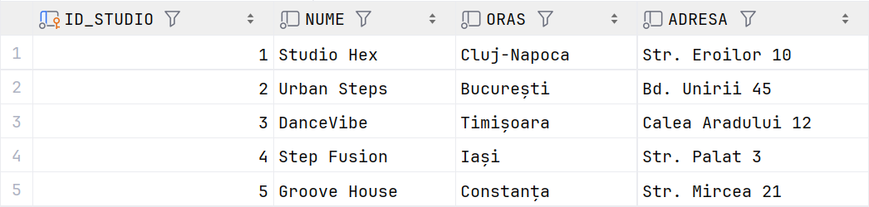

- Inserări în tabela „SALĂ”

INSERT INTO SALA (id_studio, denumire, capacitate)
VALUES (1, 'Sala Hex A', 25);
INSERT INTO SALA (id_studio, denumire, capacitate)
VALUES (1, 'Sala Hex B', 20);
INSERT INTO SALA (id_studio, denumire, capacitate)
VALUES (1, 'Sala Hex XL', 40);
INSERT INTO SALA (id_studio, denumire, capacitate)
VALUES (1, 'Sala Hex Mirror', 30);
INSERT INTO SALA (id_studio, denumire, capacitate)
VALUES (1, 'Sala Hex Lounge', 35);
INSERT INTO SALA (id_studio, denumire, capacitate)
VALUES (2, 'Sala Urban 1', 30);
INSERT INTO SALA (id_studio, denumire, capacitate)
VALUES (2, 'Sala Urban 2', 35);
INSERT INTO SALA (id_studio, denumire, capacitate)
VALUES (2, 'Sala Urban Roof', 20);
INSERT INTO SALA (id_studio, denumire, capacitate)
VALUES (3, 'Sala Vibe', 35);
INSERT INTO SALA (id_studio, denumire, capacitate)
VALUES (3, 'Sala Vibe Mirror', 30);
INSERT INTO SALA (id_studio, denumire, capacitate)
VALUES (3, 'Sala Vibe XL', 50);
INSERT INTO SALA (id_studio, denumire, capacitate)
VALUES (3, 'Sala Vibe Mini', 18);
INSERT INTO SALA (id_studio, denumire, capacitate)
VALUES (4, 'Sala Fusion', 28);
INSERT INTO SALA (id_studio, denumire, capacitate)
VALUES (4, 'Sala Fusion XL', 50);
INSERT INTO SALA (id_studio, denumire, capacitate)
VALUES (4, 'Sala Fusion Mini', 15);
INSERT INTO SALA (id_studio, denumire, capacitate)
VALUES (4, 'Sala Fusion Underground', 35);
INSERT INTO SALA (id_studio, denumire, capacitate)
VALUES (4, 'Sala Fusion Dancehall', 32);
INSERT INTO SALA (id_studio, denumire, capacitate)
VALUES (5, 'Sala Groove', 40);
INSERT INTO SALA (id_studio, denumire, capacitate)
VALUES (5, 'Sala Groove Small', 22);
INSERT INTO SALA (id_studio, denumire, capacitate)
VALUES (5, 'Sala Groove XL', 55);
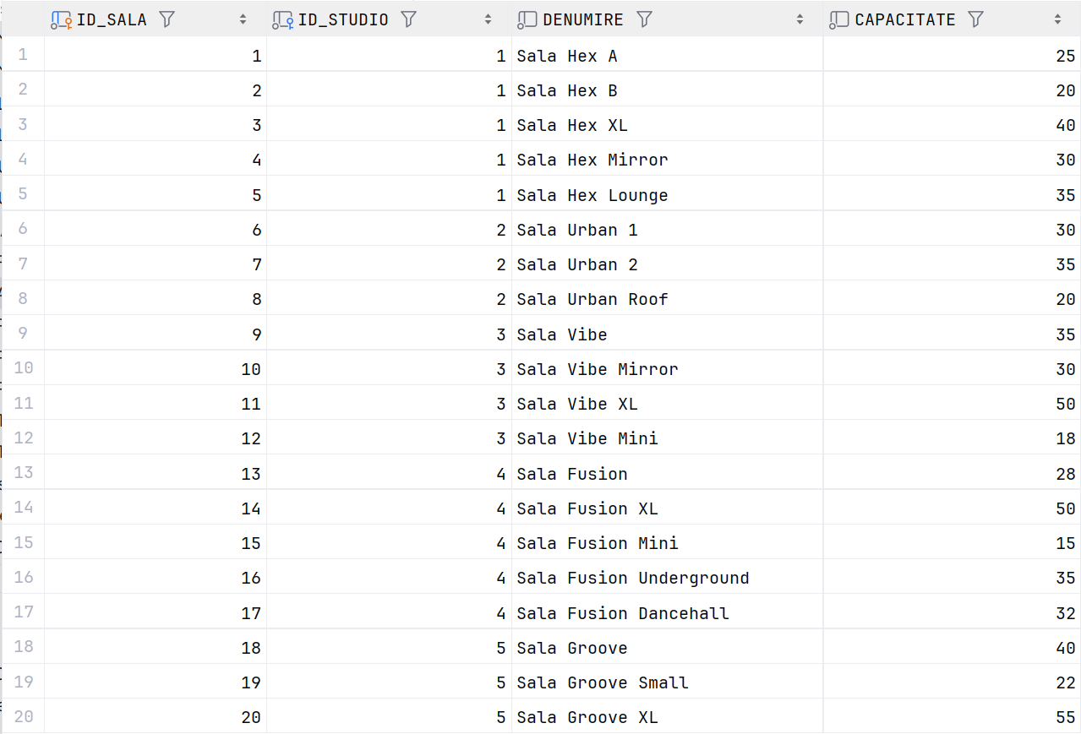
- Inserări în tabela „MANAGER”

INSERT INTO MANAGER (nume, email, id_studio)
VALUES ('Andreea Ionescu', 'andreea.ionescu@studiohex.ro', 1);
INSERT INTO MANAGER (nume, email, id_studio)
VALUES ('Radu Mihalache', 'radu.mihalache@urbansteps.ro', 2);
INSERT INTO MANAGER (nume, email, id_studio)
VALUES ('Elena Pavel', 'elena.pavel@dancevibe.ro', 3);
INSERT INTO MANAGER (nume, email, id_studio)
VALUES ('Dorian Costea', 'dorian.costea@stepfusion.ro', 4);
INSERT INTO MANAGER (nume, email, id_studio)
VALUES ('Larisa Dumitru', 'larisa.dumitru@groovehouse.ro', 5);
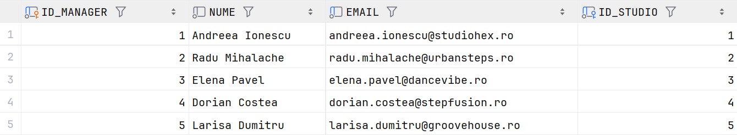

- Inserări în tabela „ANTRENOR”

INSERT INTO ANTRENOR (nume, telefon, email)
VALUES ('Alina Pop', '0721123456', 'alina.pop@dans.ro');
INSERT INTO ANTRENOR (nume, telefon, email)
VALUES ('Mihai Rusu', '0733111222', 'mihai.rusu@urbansteps.ro');
INSERT INTO ANTRENOR (nume, telefon, email)
VALUES ('Iulia Dima', '0744555666', 'iulia.dima@fusion.ro');
INSERT INTO ANTRENOR (nume, telefon, email)
VALUES ('Robert Enache', '0755666777', 'robert.enache@hiphopzone.ro');
INSERT INTO ANTRENOR (nume, telefon, email)
VALUES ('Diana Florescu', '0766777888', 'diana.florescu@heels.ro');
INSERT INTO ANTRENOR (nume, telefon, email)
VALUES ('Cristian Neagu', '0721345678', 'cristian.neagu@vibe.ro');
INSERT INTO ANTRENOR (nume, telefon, email)
VALUES ('Elena Mureșan', '0733987654', 'elena.muresan@dancevibe.ro');
INSERT INTO ANTRENOR (nume, telefon, email)
VALUES ('Paul Stănescu', '0744765432', 'paul.stanescu@battledance.ro');
INSERT INTO ANTRENOR (nume, telefon, email)
VALUES ('Simona Ciobanu', '0754123987', 'simona.ciobanu@lockstyle.ro');
INSERT INTO ANTRENOR (nume, telefon, email)
VALUES ('Andrei Toma', '0764987123', 'andrei.toma@popmotion.ro');
INSERT INTO ANTRENOR (nume, telefon, email)
VALUES ('Irina Bucur', '0723123456', 'irina.bucur@freestyle.ro');
INSERT INTO ANTRENOR (nume, telefon, email)
VALUES ('Valentin Iacob', '0734123987', 'valentin.iacob@stepstyle.ro');
INSERT INTO ANTRENOR (nume, telefon, email)
VALUES ('Nicoleta Dobre', '0745321987', 'nicoleta.dobre@modern.ro');
INSERT INTO ANTRENOR (nume, telefon, email)
VALUES ('Tudor Maxim', '0756321122', 'tudor.maxim@streetfusion.ro');
INSERT INTO ANTRENOR (nume, telefon, email)
VALUES ('Sabina Georgescu', '0767421543', 'sabina.georgescu@urbanbeat.ro');
INSERT INTO ANTRENOR (nume, telefon, email)
VALUES ('Denis Pavel', '0729876543', 'denis.pavel@flowmotion.ro');
INSERT INTO ANTRENOR (nume, telefon, email)
VALUES ('Raluca Badea', '0733654123', 'raluca.badea@e-motion.ro');
INSERT INTO ANTRENOR (nume, telefon, email)
VALUES ('Dragoș Rădoi', '0744455666', 'dragos.radoi@downtempo.ro');
INSERT INTO ANTRENOR (nume, telefon, email)
VALUES ('Sorina Lupu', '0755566778', 'sorina.lupu@beats.ro');
INSERT INTO ANTRENOR (nume, telefon, email)
VALUES ('Marius Cernat', '0766655443', 'marius.cernat@coreo.ro');
INSERT INTO ANTRENOR (nume, telefon, email)
VALUES ('Ioana Dinu', '0723765123', 'ioana.dinu@classicstyle.ro');
INSERT INTO ANTRENOR (nume, telefon, email)
VALUES ('Alex Teodorescu', '0733987632', 'alex.teodorescu@grooveline.ro');
INSERT INTO ANTRENOR (nume, telefon, email)
VALUES ('Cristina Mogoș', '0744567890', 'cristina.mogos@vibedance.ro');
INSERT INTO ANTRENOR (nume, telefon, email)
VALUES ('George Filip', '0754123986', 'george.filip@lockgroove.ro');
INSERT INTO ANTRENOR (nume, telefon, email)
VALUES ('Laura Mirea', '0764789512', 'laura.mirea@highstep.ro');

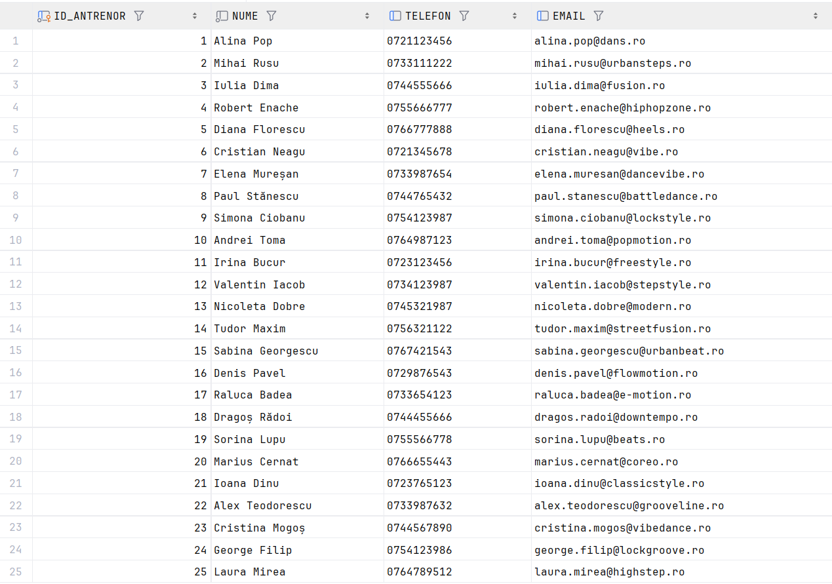

- Inserări în tabela „CLIENT”

INSERT INTO CLIENT (nume, email, telefon)
VALUES ('Ana Iliescu', 'ana.iliescu@yahoo.com', '0722938471');
INSERT INTO CLIENT (nume, email, telefon)
VALUES ('Vlad Marinescu', 'vlad.m@gmail.com', '0731654892');
INSERT INTO CLIENT (nume, email, telefon)
VALUES ('Laura Drăgan', 'laura.dragan@ymail.com', '0742083910');
INSERT INTO CLIENT (nume, email, telefon)
VALUES ('Cezar Voicu', 'cezar.voicu@outlook.com', '0754812763');
INSERT INTO CLIENT (nume, email, telefon)
VALUES ('Oana Petrescu', 'oana.petrescu@mail.com', '0761948375');
INSERT INTO CLIENT (nume, email, telefon)
VALUES ('Dorian Pavel', 'dorian.pavel@live.com', '0773126498');
INSERT INTO CLIENT (nume, email, telefon)
VALUES ('Cristina Sava', 'cristina.sava@gmail.com', '0786123490');
INSERT INTO CLIENT (nume, email, telefon)
VALUES ('George Istrate', 'george.istrate@ymail.com', '0708593421');
INSERT INTO CLIENT (nume, email, telefon)
VALUES ('Ioana Stanciu', 'ioana.stanciu@dancefan.ro', '0728576431');
INSERT INTO CLIENT (nume, email, telefon)
VALUES ('Florin Barbu', 'florin.barbu@yahoo.com', '0732091846');
INSERT INTO CLIENT (nume, email, telefon)
VALUES ('Andreea Voinea', 'andreea.voinea@clientmail.ro', '0751351364');
INSERT INTO CLIENT (nume, email, telefon)
VALUES ('Tudor Dima', 'tudor.dima@clientmail.ro', '0723998168');
INSERT INTO CLIENT (nume, email, telefon)
VALUES ('Ruxandra Popescu', 'ruxandra.popescu@clientmail.ro', '0754365001');
INSERT INTO CLIENT (nume, email, telefon)
VALUES ('Daniel Văduva', 'daniel.văduva@clientmail.ro', '0705345391');
INSERT INTO CLIENT (nume, email, telefon)
VALUES ('Cătălina Lungu', 'cătălina.lungu@clientmail.ro', '0786049173');
INSERT INTO CLIENT (nume, email, telefon)
VALUES ('Ionuț Bălan', 'ionuț.bălan@clientmail.ro', '0768954302');
INSERT INTO CLIENT (nume, email, telefon)
VALUES ('Silvia Petcu', 'silvia.petcu@clientmail.ro', '0747213908');
INSERT INTO CLIENT (nume, email, telefon)
VALUES ('Alexandru Damian', 'alexandru.damian@clientmail.ro', '0731862540');
INSERT INTO CLIENT (nume, email, telefon)
VALUES ('Bianca Rădoi', 'bianca.rădoi@clientmail.ro', '0775436218');
INSERT INTO CLIENT (nume, email, telefon)
VALUES ('Radu Ionescu', 'radu.ionescu@clientmail.ro', '0781305627');
INSERT INTO CLIENT (nume, email, telefon)
VALUES ('Mara Păcuraru', 'mara.păcuraru@clientmail.ro', '0721568493');
INSERT INTO CLIENT (nume, email, telefon)
VALUES ('Cosmin Anton', 'cosmin.anton@clientmail.ro', '0754389026');
INSERT INTO CLIENT (nume, email, telefon)
VALUES ('Teodora Lazăr', 'teodora.lazăr@clientmail.ro', '0761023859');
INSERT INTO CLIENT (nume, email, telefon)
VALUES ('Mihnea Stancu', 'mihnea.stancu@clientmail.ro', '0709143682');
INSERT INTO CLIENT (nume, email, telefon)
VALUES ('Sorina Preda', 'sorina.preda@clientmail.ro', '0743917268');
INSERT INTO CLIENT (nume, email, telefon)
VALUES ('Octavian Mureșan', 'octavian.mureșan@clientmail.ro', '0732874150');
INSERT INTO CLIENT (nume, email, telefon)
VALUES ('Raluca Păun', 'raluca.păun@clientmail.ro', '0787459326');
INSERT INTO CLIENT (nume, email, telefon)
VALUES ('Emil Croitoru', 'emil.croitoru@clientmail.ro', '0726489317');
INSERT INTO CLIENT (nume, email, telefon)
VALUES ('Carina Zorilă', 'carina.zorilă@clientmail.ro', '0758093142');
INSERT INTO CLIENT (nume, email, telefon)
VALUES ('Tiberiu Dorneanu', 'tiberiu.dorneanu@clientmail.ro', '0763194720');

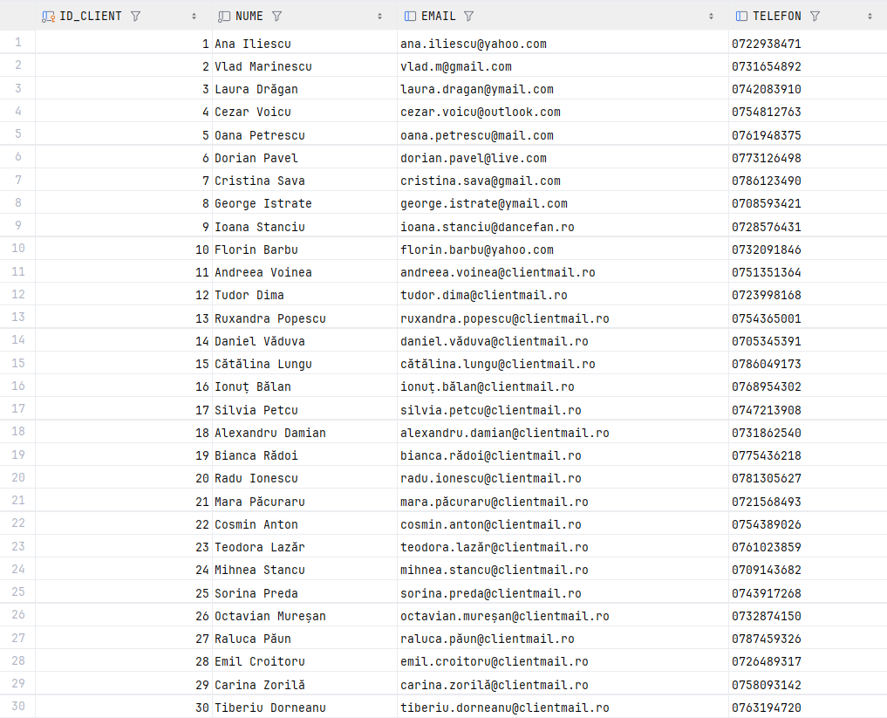

- Inserări în tabela „STILDANS”

INSERT INTO STILDANS (denumire)
VALUES ('Hip-Hop');
INSERT INTO STILDANS (denumire)
VALUES ('Contemporan');
INSERT INTO STILDANS (denumire)
VALUES ('Waacking');
INSERT INTO STILDANS (denumire)
VALUES ('Breakdance');
INSERT INTO STILDANS (denumire)
VALUES ('Dancehall');
INSERT INTO STILDANS (denumire)
VALUES ('House');
INSERT INTO STILDANS (denumire)
VALUES ('Popping');
INSERT INTO STILDANS (denumire)
VALUES ('Locking');
INSERT INTO STILDANS (denumire)
VALUES ('Heels');
INSERT INTO STILDANS (denumire)
VALUES ('Commercial');

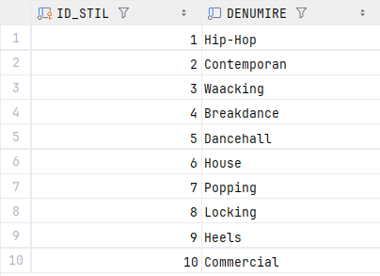

- Inserări în tabela „SPONSOR”

INSERT INTO SPONSOR (nume_firma, domeniu)
VALUES ('EnergyBoost SRL', 'nutriție sportivă');
INSERT INTO SPONSOR (nume_firma, domeniu)
VALUES ('FlexWear', 'echipamente sportive');
INSERT INTO SPONSOR (nume_firma, domeniu)
VALUES ('ArtMotion', 'producție media')
INSERT INTO SPONSOR (nume_firma, domeniu)
VALUES ('DanceTech', 'tehnologie pentru dans');
INSERT INTO SPONSOR (nume_firma, domeniu)
VALUES ('UrbanFlare', 'modă urbană');
INSERT INTO SPONSOR (nume_firma, domeniu)
VALUES ('PulseActive', 'evenimente sportive');
INSERT INTO SPONSOR (nume_firma, domeniu)
VALUES ('GlowFit', 'suplimente fitness');

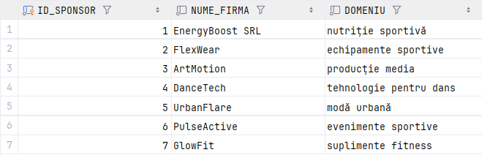

- Inserări în tabela „CURS”

INSERT INTO CURS (id_antrenor, id_sala, id_stil, nivel, durata)
VALUES (18, 1, 10, 'intermediar', 60);
INSERT INTO CURS (id_antrenor, id_sala, id_stil, nivel, durata)
VALUES (12, 2, 9, 'avansat', 45);
INSERT INTO CURS (id_antrenor, id_sala, id_stil, nivel, durata)
VALUES (10, 3, 8, 'intermediar', 85);
INSERT INTO CURS (id_antrenor, id_sala, id_stil, nivel, durata)
VALUES (20, 4, 7, 'începător', 75);
INSERT INTO CURS (id_antrenor, id_sala, id_stil, nivel, durata)
VALUES (11, 5, 6, 'începător', 45);
INSERT INTO CURS (id_antrenor, id_sala, id_stil, nivel, durata)
VALUES (21, 6, 5, 'avansat', 50);
INSERT INTO CURS (id_antrenor, id_sala, id_stil, nivel, durata)
VALUES (17, 7, 4, 'avansat', 85);
INSERT INTO CURS (id_antrenor, id_sala, id_stil, nivel, durata)
VALUES (17, 8, 3, 'avansat', 60);
INSERT INTO CURS (id_antrenor, id_sala, id_stil, nivel, durata)
VALUES (18, 9, 2, 'avansat', 85);
INSERT INTO CURS (id_antrenor, id_sala, id_stil, nivel, durata)
VALUES (12, 10, 1, 'începător', 70);
INSERT INTO CURS (id_antrenor, id_sala, id_stil, nivel, durata)
VALUES (14, 11, 10, 'intermediar', 65);
INSERT INTO CURS (id_antrenor, id_sala, id_stil, nivel, durata)
VALUES (12, 12, 4, 'avansat', 70);
INSERT INTO CURS (id_antrenor, id_sala, id_stil, nivel, durata)
VALUES (7, 13, 6, 'intermediar', 90);
INSERT INTO CURS (id_antrenor, id_sala, id_stil, nivel, durata)
VALUES (8, 14, 2, 'începător', 65);
INSERT INTO CURS (id_antrenor, id_sala, id_stil, nivel, durata)
VALUES (17, 15, 6, 'începător', 90);
INSERT INTO CURS (id_antrenor, id_sala, id_stil, nivel, durata)
VALUES (21, 16, 10, 'începător', 45);
INSERT INTO CURS (id_antrenor, id_sala, id_stil, nivel, durata)
VALUES (17, 17, 1, 'începător', 50);
INSERT INTO CURS (id_antrenor, id_sala, id_stil, nivel, durata)
VALUES (15, 18, 6, 'începător', 90);
INSERT INTO CURS (id_antrenor, id_sala, id_stil, nivel, durata)
VALUES (21, 19, 5, 'avansat', 85);
INSERT INTO CURS (id_antrenor, id_sala, id_stil, nivel, durata)
VALUES (4, 20, 9, 'începător', 85);
INSERT INTO CURS (id_antrenor, id_sala, id_stil, nivel, durata)
VALUES (21, 16, 7, 'începător', 50);
INSERT INTO CURS (id_antrenor, id_sala, id_stil, nivel, durata)
VALUES (9, 14, 6, 'intermediar', 80);
INSERT INTO CURS (id_antrenor, id_sala, id_stil, nivel, durata)
VALUES (8, 2, 2, 'începător', 80);
INSERT INTO CURS (id_antrenor, id_sala, id_stil, nivel, durata)
VALUES (2, 4, 4, 'începător', 65);
INSERT INTO CURS (id_antrenor, id_sala, id_stil, nivel, durata)
VALUES (12, 15, 3, 'intermediar', 60);
INSERT INTO CURS (id_antrenor, id_sala, id_stil, nivel, durata)
VALUES (22, 15, 4, 'începător', 85);
INSERT INTO CURS (id_antrenor, id_sala, id_stil, nivel, durata)
VALUES (12, 4, 1, 'avansat', 90);
INSERT INTO CURS (id_antrenor, id_sala, id_stil, nivel, durata)
VALUES (20, 3, 4, 'începător', 80);
INSERT INTO CURS (id_antrenor, id_sala, id_stil, nivel, durata)
VALUES (25, 16, 4, 'intermediar', 45);
INSERT INTO CURS (id_antrenor, id_sala, id_stil, nivel, durata)
VALUES (1, 13, 1, 'intermediar', 70);

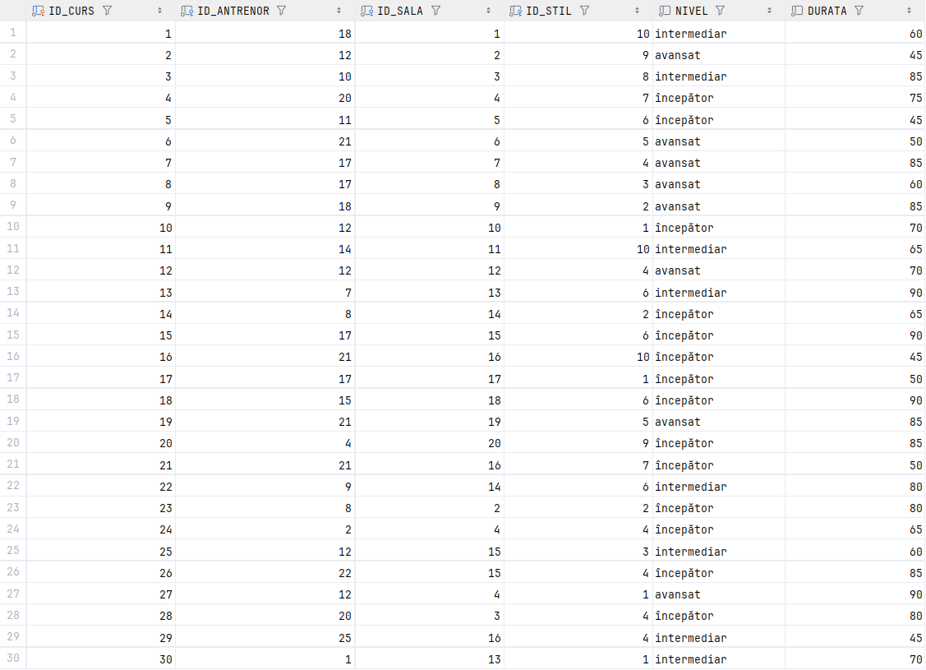

- Inserări în tabela „PROGRAMARE”

INSERT INTO PROGRAMARE (id_curs, data, ora_start, ora_sfarsit)
VALUES (20, DATE '2025-12-28', '17:15', '18:40');
INSERT INTO PROGRAMARE (id_curs, data, ora_start, ora_sfarsit)
VALUES (15, DATE '2026-01-03', '15:15', '16:45');
INSERT INTO PROGRAMARE (id_curs, data, ora_start, ora_sfarsit)
VALUES (24, DATE '2026-01-05', '15:00', '16:05');
INSERT INTO PROGRAMARE (id_curs, data, ora_start, ora_sfarsit)
VALUES (3, DATE '2026-01-08', '17:15', '18:40');
INSERT INTO PROGRAMARE (id_curs, data, ora_start, ora_sfarsit)
VALUES (7, DATE '2026-01-10', '18:00', '19:25');
INSERT INTO PROGRAMARE (id_curs, data, ora_start, ora_sfarsit)
VALUES (21, DATE '2025-12-20', '19:30', '20:20');
INSERT INTO PROGRAMARE (id_curs, data, ora_start, ora_sfarsit)
VALUES (10, DATE '2026-01-12', '18:45', '19:55');
INSERT INTO PROGRAMARE (id_curs, data, ora_start, ora_sfarsit)
VALUES (18, DATE '2026-01-04', '16:00', '17:30');
INSERT INTO PROGRAMARE (id_curs, data, ora_start, ora_sfarsit)
VALUES (15, DATE '2026-01-15', '18:00', '19:30');
INSERT INTO PROGRAMARE (id_curs, data, ora_start, ora_sfarsit)
VALUES (16, DATE '2026-01-02', '18:45', '19:30');
INSERT INTO PROGRAMARE (id_curs, data, ora_start, ora_sfarsit)
VALUES (13, DATE '2026-01-11', '19:00', '20:30');
INSERT INTO PROGRAMARE (id_curs, data, ora_start, ora_sfarsit)
VALUES (23, DATE '2026-01-18', '16:30', '17:50');
INSERT INTO PROGRAMARE (id_curs, data, ora_start, ora_sfarsit)
VALUES (10, DATE '2026-01-06', '16:00', '17:10');
INSERT INTO PROGRAMARE (id_curs, data, ora_start, ora_sfarsit)
VALUES (22, DATE '2026-01-20', '18:15', '19:35');
INSERT INTO PROGRAMARE (id_curs, data, ora_start, ora_sfarsit)
VALUES (9, DATE '2026-01-22', '19:45', '21:10');
INSERT INTO PROGRAMARE (id_curs, data, ora_start, ora_sfarsit)
VALUES (8, DATE '2026-01-25', '18:30', '19:30');
INSERT INTO PROGRAMARE (id_curs, data, ora_start, ora_sfarsit)
VALUES (4, DATE '2026-01-07', '17:00', '18:15');
INSERT INTO PROGRAMARE (id_curs, data, ora_start, ora_sfarsit)
VALUES (6, DATE '2026-01-14', '16:15', '17:05');
INSERT INTO PROGRAMARE (id_curs, data, ora_start, ora_sfarsit)
VALUES (4, DATE '2026-01-16', '15:15', '16:30');
INSERT INTO PROGRAMARE (id_curs, data, ora_start, ora_sfarsit)
VALUES (17, DATE '2025-12-29', '16:00', '16:50');
INSERT INTO PROGRAMARE (id_curs, data, ora_start, ora_sfarsit)
VALUES (23, DATE '2026-01-21', '15:45', '17:05');
INSERT INTO PROGRAMARE (id_curs, data, ora_start, ora_sfarsit)
VALUES (6, DATE '2026-01-26', '19:45', '20:35');
INSERT INTO PROGRAMARE (id_curs, data, ora_start, ora_sfarsit)
VALUES (7, DATE '2026-01-05', '15:15', '16:40');
INSERT INTO PROGRAMARE (id_curs, data, ora_start, ora_sfarsit)
VALUES (15, DATE '2026-01-13', '17:45', '19:15');
INSERT INTO PROGRAMARE (id_curs, data, ora_start, ora_sfarsit)
VALUES (22, DATE '2026-01-08', '16:30', '17:50');
INSERT INTO PROGRAMARE (id_curs, data, ora_start, ora_sfarsit)
VALUES (30, DATE '2026-01-19', '18:00', '19:10');
INSERT INTO PROGRAMARE (id_curs, data, ora_start, ora_sfarsit)
VALUES (16, DATE '2025-12-30', '16:30', '17:15');
INSERT INTO PROGRAMARE (id_curs, data, ora_start, ora_sfarsit)
VALUES (9, DATE '2026-01-23', '15:00', '16:25');
INSERT INTO PROGRAMARE (id_curs, data, ora_start, ora_sfarsit)
VALUES (4, DATE '2026-01-28', '17:30', '18:45');
INSERT INTO PROGRAMARE (id_curs, data, ora_start, ora_sfarsit)
VALUES (6, DATE '2026-01-06', '15:45', '16:35');

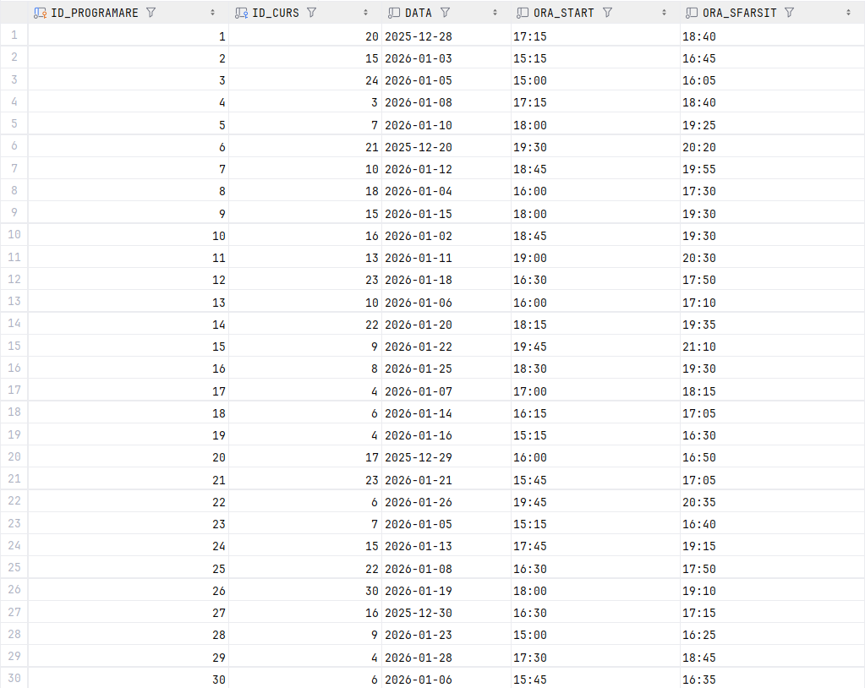

- Inserări în tabela „CLIENT_SE_ÎNSCRIE_LA_PROGRAMARE”

INSERT INTO CLIENT_SE_INSCRIE_LA_PROGRAMARE (id_client, id_programare, status_plata)
VALUES (24, 5, 'rezervat');
INSERT INTO CLIENT_SE_INSCRIE_LA_PROGRAMARE (id_client, id_programare, status_plata)
VALUES (28, 21, 'plătit');
INSERT INTO CLIENT_SE_INSCRIE_LA_PROGRAMARE (id_client, id_programare, status_plata)
VALUES (3, 16, 'rezervat');
INSERT INTO CLIENT_SE_INSCRIE_LA_PROGRAMARE (id_client, id_programare, status_plata)
VALUES (11, 20, 'rezervat');
INSERT INTO CLIENT_SE_INSCRIE_LA_PROGRAMARE (id_client, id_programare, status_plata)
VALUES (21, 3, 'rezervat');
INSERT INTO CLIENT_SE_INSCRIE_LA_PROGRAMARE (id_client, id_programare, status_plata)
VALUES (28, 22, 'rezervat');
INSERT INTO CLIENT_SE_INSCRIE_LA_PROGRAMARE (id_client, id_programare, status_plata)
VALUES (11, 21, 'rezervat');
INSERT INTO CLIENT_SE_INSCRIE_LA_PROGRAMARE (id_client, id_programare, status_plata)
VALUES (28, 18, 'plătit');
INSERT INTO CLIENT_SE_INSCRIE_LA_PROGRAMARE (id_client, id_programare, status_plata)
VALUES (20, 3, 'plătit');
INSERT INTO CLIENT_SE_INSCRIE_LA_PROGRAMARE (id_client, id_programare, status_plata)
VALUES (21, 22, 'rezervat');
INSERT INTO CLIENT_SE_INSCRIE_LA_PROGRAMARE (id_client, id_programare, status_plata)
VALUES (8, 24, 'plătit');
INSERT INTO CLIENT_SE_INSCRIE_LA_PROGRAMARE (id_client, id_programare, status_plata)
VALUES (14, 4, 'neplătit');
INSERT INTO CLIENT_SE_INSCRIE_LA_PROGRAMARE (id_client, id_programare, status_plata)
VALUES (23, 28, 'plătit');
INSERT INTO CLIENT_SE_INSCRIE_LA_PROGRAMARE (id_client, id_programare, status_plata)
VALUES (15, 6, 'neplătit');
INSERT INTO CLIENT_SE_INSCRIE_LA_PROGRAMARE (id_client, id_programare, status_plata)
VALUES (10, 29, 'plătit');
INSERT INTO CLIENT_SE_INSCRIE_LA_PROGRAMARE (id_client, id_programare, status_plata)
VALUES (2, 11, 'plătit');
INSERT INTO CLIENT_SE_INSCRIE_LA_PROGRAMARE (id_client, id_programare, status_plata)
VALUES (10, 12, 'rezervat');
INSERT INTO CLIENT_SE_INSCRIE_LA_PROGRAMARE (id_client, id_programare, status_plata)
VALUES (14, 5, 'plătit');
INSERT INTO CLIENT_SE_INSCRIE_LA_PROGRAMARE (id_client, id_programare, status_plata)
VALUES (17, 14, 'neplătit');
INSERT INTO CLIENT_SE_INSCRIE_LA_PROGRAMARE (id_client, id_programare, status_plata)
VALUES (22, 26, 'plătit');
INSERT INTO CLIENT_SE_INSCRIE_LA_PROGRAMARE (id_client, id_programare, status_plata)
VALUES (6, 6, 'plătit');
INSERT INTO CLIENT_SE_INSCRIE_LA_PROGRAMARE (id_client, id_programare, status_plata)
VALUES (20, 28, 'rezervat');
INSERT INTO CLIENT_SE_INSCRIE_LA_PROGRAMARE (id_client, id_programare, status_plata)
VALUES (20, 22, 'plătit');
INSERT INTO CLIENT_SE_INSCRIE_LA_PROGRAMARE (id_client, id_programare, status_plata)
VALUES (16, 30, 'plătit');
INSERT INTO CLIENT_SE_INSCRIE_LA_PROGRAMARE (id_client, id_programare, status_plata)
VALUES (8, 15, 'neplătit');
INSERT INTO CLIENT_SE_INSCRIE_LA_PROGRAMARE (id_client, id_programare, status_plata)
VALUES (9, 15, 'rezervat');
INSERT INTO CLIENT_SE_INSCRIE_LA_PROGRAMARE (id_client, id_programare, status_plata)
VALUES (22, 1, 'rezervat');
INSERT INTO CLIENT_SE_INSCRIE_LA_PROGRAMARE (id_client, id_programare, status_plata)
VALUES (29, 10, 'neplătit');
INSERT INTO CLIENT_SE_INSCRIE_LA_PROGRAMARE (id_client, id_programare, status_plata)
VALUES (18, 6, 'plătit');
INSERT INTO CLIENT_SE_INSCRIE_LA_PROGRAMARE (id_client, id_programare, status_plata)
VALUES (15, 12, 'neplătit');

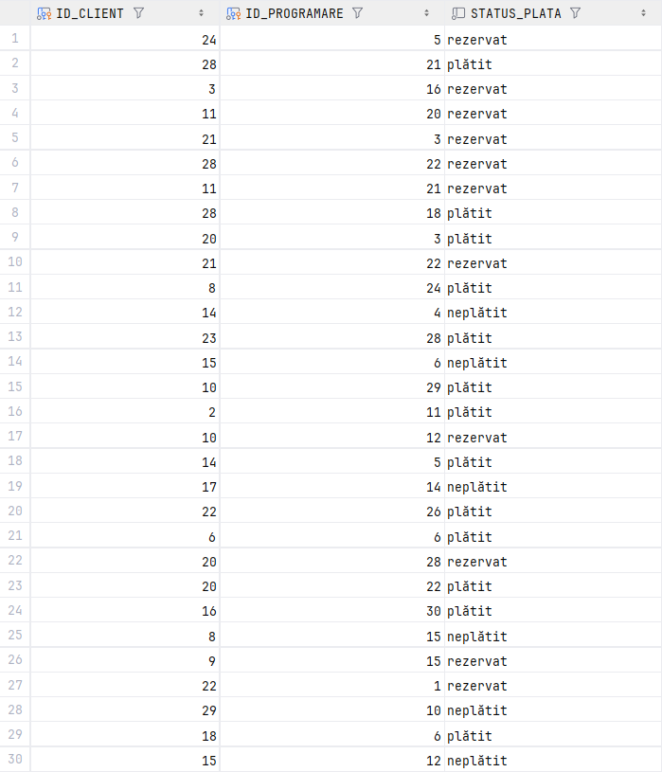

- Inserări în tabela „ANTRENOR_E_COMPETENT_ÎN_STILDANS”

INSERT INTO ANTRENOR_E_COMPETENT_IN_STILDANS (id_antrenor, id_stil, nivel)
VALUES (1, 1, 'avansat');
INSERT INTO ANTRENOR_E_COMPETENT_IN_STILDANS (id_antrenor, id_stil, nivel)
VALUES (2, 2, 'intermediar');
INSERT INTO ANTRENOR_E_COMPETENT_IN_STILDANS (id_antrenor, id_stil, nivel)
VALUES (3, 3, 'intermediar');
INSERT INTO ANTRENOR_E_COMPETENT_IN_STILDANS (id_antrenor, id_stil, nivel)
VALUES (4, 4, 'intermediar');
INSERT INTO ANTRENOR_E_COMPETENT_IN_STILDANS (id_antrenor, id_stil, nivel)
VALUES (5, 5, 'începător');
INSERT INTO ANTRENOR_E_COMPETENT_IN_STILDANS (id_antrenor, id_stil, nivel)
VALUES (6, 6, 'intermediar');
INSERT INTO ANTRENOR_E_COMPETENT_IN_STILDANS (id_antrenor, id_stil, nivel)
VALUES (7, 7, 'intermediar');
INSERT INTO ANTRENOR_E_COMPETENT_IN_STILDANS (id_antrenor, id_stil, nivel)
VALUES (8, 8, 'începător');
INSERT INTO ANTRENOR_E_COMPETENT_IN_STILDANS (id_antrenor, id_stil, nivel)
VALUES (9, 9, 'începător');
INSERT INTO ANTRENOR_E_COMPETENT_IN_STILDANS (id_antrenor, id_stil, nivel)
VALUES (10, 10, 'intermediar');
INSERT INTO ANTRENOR_E_COMPETENT_IN_STILDANS (id_antrenor, id_stil, nivel)
VALUES (11, 1, 'avansat');
INSERT INTO ANTRENOR_E_COMPETENT_IN_STILDANS (id_antrenor, id_stil, nivel)
VALUES (12, 2, 'intermediar');
INSERT INTO ANTRENOR_E_COMPETENT_IN_STILDANS (id_antrenor, id_stil, nivel)
VALUES (13, 3, 'avansat');
INSERT INTO ANTRENOR_E_COMPETENT_IN_STILDANS (id_antrenor, id_stil, nivel)
VALUES (14, 4, 'intermediar');
INSERT INTO ANTRENOR_E_COMPETENT_IN_STILDANS (id_antrenor, id_stil, nivel)
VALUES (15, 5, 'avansat');
INSERT INTO ANTRENOR_E_COMPETENT_IN_STILDANS (id_antrenor, id_stil, nivel)
VALUES (16, 6, 'intermediar');
INSERT INTO ANTRENOR_E_COMPETENT_IN_STILDANS (id_antrenor, id_stil, nivel)
VALUES (17, 7, 'începător');
INSERT INTO ANTRENOR_E_COMPETENT_IN_STILDANS (id_antrenor, id_stil, nivel)
VALUES (18, 8, 'avansat');
INSERT INTO ANTRENOR_E_COMPETENT_IN_STILDANS (id_antrenor, id_stil, nivel)
VALUES (19, 9, 'intermediar');
INSERT INTO ANTRENOR_E_COMPETENT_IN_STILDANS (id_antrenor, id_stil, nivel)
VALUES (20, 10, 'intermediar');
INSERT INTO ANTRENOR_E_COMPETENT_IN_STILDANS (id_antrenor, id_stil, nivel)
VALUES (21, 1, 'începător');
INSERT INTO ANTRENOR_E_COMPETENT_IN_STILDANS (id_antrenor, id_stil, nivel)
VALUES (22, 2, 'avansat');
INSERT INTO ANTRENOR_E_COMPETENT_IN_STILDANS (id_antrenor, id_stil, nivel)
VALUES (23, 3, 'avansat');
INSERT INTO ANTRENOR_E_COMPETENT_IN_STILDANS (id_antrenor, id_stil, nivel)
VALUES (24, 4, 'avansat');
INSERT INTO ANTRENOR_E_COMPETENT_IN_STILDANS (id_antrenor, id_stil, nivel)
VALUES (25, 5, 'începător');
INSERT INTO ANTRENOR_E_COMPETENT_IN_STILDANS (id_antrenor, id_stil, nivel)
VALUES (20, 4, 'avansat');
INSERT INTO ANTRENOR_E_COMPETENT_IN_STILDANS (id_antrenor, id_stil, nivel)
VALUES (24, 7, 'începător');
INSERT INTO ANTRENOR_E_COMPETENT_IN_STILDANS (id_antrenor, id_stil, nivel)
VALUES (16, 4, 'avansat');
INSERT INTO ANTRENOR_E_COMPETENT_IN_STILDANS (id_antrenor, id_stil, nivel)
VALUES (10, 5, 'avansat');
INSERT INTO ANTRENOR_E_COMPETENT_IN_STILDANS (id_antrenor, id_stil, nivel)
VALUES (10, 3, 'începător');
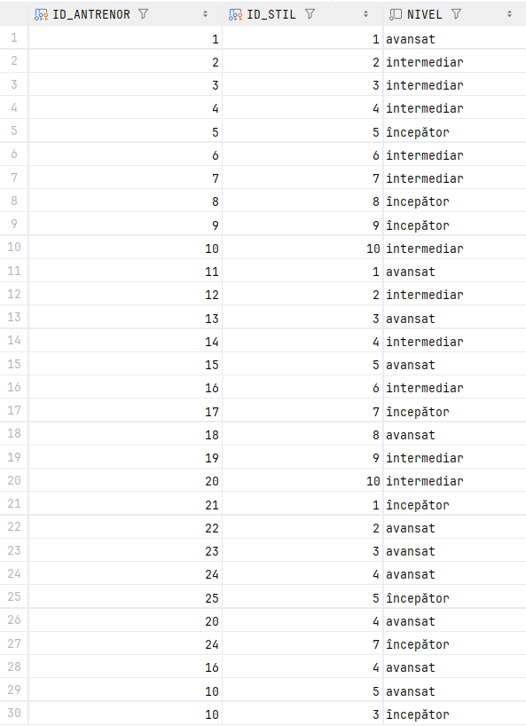

- Inserări în tabela „SPONSOR_SPONSORIZEAZĂ_STUDIO”

INSERT INTO SPONSOR_SPONSORIZEAZA_STUDIO (id_sponsor, id_studio, perioada, suma)
VALUES (3, 2, '2025-2027', 5000);
INSERT INTO SPONSOR_SPONSORIZEAZA_STUDIO (id_sponsor, id_studio, perioada, suma)
VALUES (3, 3, '2025-2026', 4500);
INSERT INTO SPONSOR_SPONSORIZEAZA_STUDIO (id_sponsor, id_studio, perioada, suma)
VALUES (3, 1, '2025-2027', 7000);
INSERT INTO SPONSOR_SPONSORIZEAZA_STUDIO (id_sponsor, id_studio, perioada, suma)
VALUES (6, 5, '2025-2027', 4000);
INSERT INTO SPONSOR_SPONSORIZEAZA_STUDIO (id_sponsor, id_studio, perioada, suma)
VALUES (3, 5, '2025-2026', 5000);
INSERT INTO SPONSOR_SPONSORIZEAZA_STUDIO (id_sponsor, id_studio, perioada, suma)
VALUES (1, 1, '2025-2026', 7000);
INSERT INTO SPONSOR_SPONSORIZEAZA_STUDIO (id_sponsor, id_studio, perioada, suma)
VALUES (1, 5, '2025-2026', 5500);
INSERT INTO SPONSOR_SPONSORIZEAZA_STUDIO (id_sponsor, id_studio, perioada, suma)
VALUES (6, 5, '2025-2026', 6000);
INSERT INTO SPONSOR_SPONSORIZEAZA_STUDIO (id_sponsor, id_studio, perioada, suma)
VALUES (7, 5, '2025-2026', 6500);
INSERT INTO SPONSOR_SPONSORIZEAZA_STUDIO (id_sponsor, id_studio, perioada, suma)
VALUES (7, 4, '2025-2027', 4000);
INSERT INTO SPONSOR_SPONSORIZEAZA_STUDIO (id_sponsor, id_studio, perioada, suma)
VALUES (2, 2, '2025-2026', 5000);
INSERT INTO SPONSOR_SPONSORIZEAZA_STUDIO (id_sponsor, id_studio, perioada, suma)
VALUES (1, 2, '2025-2026', 5000);
INSERT INTO SPONSOR_SPONSORIZEAZA_STUDIO (id_sponsor, id_studio, perioada, suma)
VALUES (2, 4, '2025-2026', 7000);
INSERT INTO SPONSOR_SPONSORIZEAZA_STUDIO (id_sponsor, id_studio, perioada, suma)
VALUES (4, 5, '2025-2026', 4000);
INSERT INTO SPONSOR_SPONSORIZEAZA_STUDIO (id_sponsor, id_studio, perioada, suma)
VALUES (4, 1, '2025-2027', 4500);

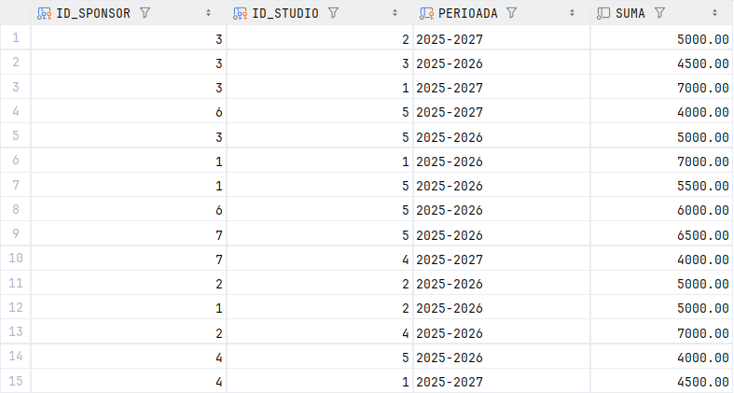

- Inserări în tabela „CURS_IMPLICĂ_ANTRENOR_ÎN_STILDANS”

INSERT INTO CURS_IMPLICA_ANTRENOR_IN_STILDANS (id_curs, id_antrenor, id_stil)
VALUES (23, 15, 2);
INSERT INTO CURS_IMPLICA_ANTRENOR_IN_STILDANS (id_curs, id_antrenor, id_stil)
VALUES (29, 3, 6);
INSERT INTO CURS_IMPLICA_ANTRENOR_IN_STILDANS (id_curs, id_antrenor, id_stil)
VALUES (20, 5, 2);
INSERT INTO CURS_IMPLICA_ANTRENOR_IN_STILDANS (id_curs, id_antrenor, id_stil)
VALUES (5, 9, 10);
INSERT INTO CURS_IMPLICA_ANTRENOR_IN_STILDANS (id_curs, id_antrenor, id_stil)
VALUES (21, 19, 9);
INSERT INTO CURS_IMPLICA_ANTRENOR_IN_STILDANS (id_curs, id_antrenor, id_stil)
VALUES (23, 11, 7);
INSERT INTO CURS_IMPLICA_ANTRENOR_IN_STILDANS (id_curs, id_antrenor, id_stil)
VALUES (20, 17, 5);
INSERT INTO CURS_IMPLICA_ANTRENOR_IN_STILDANS (id_curs, id_antrenor, id_stil)
VALUES (15, 17, 10);
INSERT INTO CURS_IMPLICA_ANTRENOR_IN_STILDANS (id_curs, id_antrenor, id_stil)
VALUES (14, 4, 2);
INSERT INTO CURS_IMPLICA_ANTRENOR_IN_STILDANS (id_curs, id_antrenor, id_stil)
VALUES (28, 21, 9);
INSERT INTO CURS_IMPLICA_ANTRENOR_IN_STILDANS (id_curs, id_antrenor, id_stil)
VALUES (24, 7, 7);
INSERT INTO CURS_IMPLICA_ANTRENOR_IN_STILDANS (id_curs, id_antrenor, id_stil)
VALUES (15, 8, 7);
INSERT INTO CURS_IMPLICA_ANTRENOR_IN_STILDANS (id_curs, id_antrenor, id_stil)
VALUES (11, 15, 7);
INSERT INTO CURS_IMPLICA_ANTRENOR_IN_STILDANS (id_curs, id_antrenor, id_stil)
VALUES (14, 24, 2);
INSERT INTO CURS_IMPLICA_ANTRENOR_IN_STILDANS (id_curs, id_antrenor, id_stil)
VALUES (11, 14, 6);
INSERT INTO CURS_IMPLICA_ANTRENOR_IN_STILDANS (id_curs, id_antrenor, id_stil)
VALUES (22, 9, 6);
INSERT INTO CURS_IMPLICA_ANTRENOR_IN_STILDANS (id_curs, id_antrenor, id_stil)
VALUES (5, 22, 8);
INSERT INTO CURS_IMPLICA_ANTRENOR_IN_STILDANS (id_curs, id_antrenor, id_stil)
VALUES (3, 3, 2);
INSERT INTO CURS_IMPLICA_ANTRENOR_IN_STILDANS (id_curs, id_antrenor, id_stil)
VALUES (3, 14, 2);
INSERT INTO CURS_IMPLICA_ANTRENOR_IN_STILDANS (id_curs, id_antrenor, id_stil)
VALUES (24, 24, 6);
INSERT INTO CURS_IMPLICA_ANTRENOR_IN_STILDANS (id_curs, id_antrenor, id_stil)
VALUES (26, 5, 9);
INSERT INTO CURS_IMPLICA_ANTRENOR_IN_STILDANS (id_curs, id_antrenor, id_stil)
VALUES (2, 19, 9);
INSERT INTO CURS_IMPLICA_ANTRENOR_IN_STILDANS (id_curs, id_antrenor, id_stil)
VALUES (18, 11, 2);
INSERT INTO CURS_IMPLICA_ANTRENOR_IN_STILDANS (id_curs, id_antrenor, id_stil)
VALUES (14, 12, 7);
INSERT INTO CURS_IMPLICA_ANTRENOR_IN_STILDANS (id_curs, id_antrenor, id_stil)
VALUES (28, 24, 1);
INSERT INTO CURS_IMPLICA_ANTRENOR_IN_STILDANS (id_curs, id_antrenor, id_stil)
VALUES (10, 20, 5);
INSERT INTO CURS_IMPLICA_ANTRENOR_IN_STILDANS (id_curs, id_antrenor, id_stil)
VALUES (12, 4, 10);
INSERT INTO CURS_IMPLICA_ANTRENOR_IN_STILDANS (id_curs, id_antrenor, id_stil)
VALUES (17, 7, 3);
INSERT INTO CURS_IMPLICA_ANTRENOR_IN_STILDANS (id_curs, id_antrenor, id_stil)
VALUES (22, 16, 4);
INSERT INTO CURS_IMPLICA_ANTRENOR_IN_STILDANS (id_curs, id_antrenor, id_stil)
VALUES (28, 4, 6);
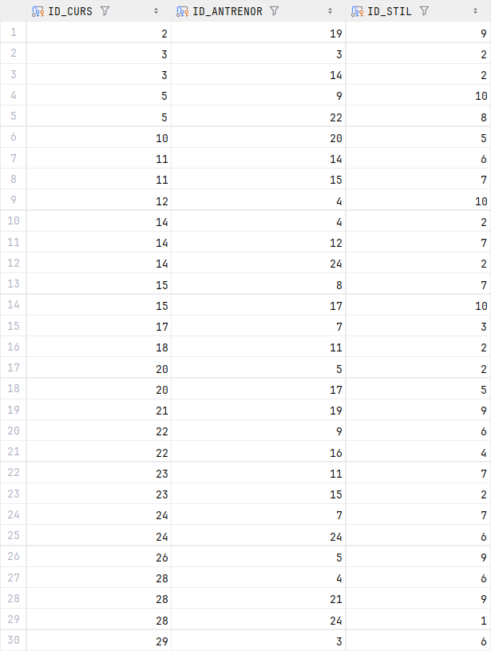

Formulați în limbaj natural o problemă pe care să o rezolvați folosind un subprogram stocat independent care să utilizeze toate cele 3 tipuri de colecții studiate.

Să se realizeze un subprogram stocat (procedură PL/SQL) care primește ca parametru ID-ul unui studio de dans și generează un raport complex despre oferta acestuia. Procedura trebuie să îndeplinească următoarele cerințe privind manipularea colecțiilor:
a) Să definească o listă fixă de niveluri de dificultate considerate „standard” (începător, intermediar, avansat) folosind o colecție de tip VARRAY.
b) Să colecteze toate cursurile disponibile în acel studio (ID și nivel) folosind o colecție de tip Nested Table.
c) Să parcurgă cursurile colectate și să determine numărul de cursuri pentru fiecare nivel de dificultate existent, folosind o colecție de tip Associative Array (indexată după denumirea nivelului).
La final, se vor afișa rezultatele folosind DBMS_OUTPUT. Dacă studioul nu există, se va trata excepția corespunzătoare."

CREATE OR REPLACE PROCEDURE raport_oferta_studio (
p_id_studio IN NUMBER
) IS
-- 1) 3 niveluri standard
TYPE t_nivele_std IS VARRAY(3) OF VARCHAR2(20);
v_nivele t_nivele_std := t_nivele_std('Incepator', 'Intermediar', 'Avansat');
-- 2) toate cursurile din studio
TYPE r_curs_info IS RECORD (
id_curs NUMBER,
nivel VARCHAR2(20)
);
TYPE t_lista_cursuri IS TABLE OF r_curs_info;
v_cursuri t_lista_cursuri;
-- 3) cursurile pe fiecare nivel
TYPE t_stats IS TABLE OF NUMBER INDEX BY VARCHAR2(20);
v_statistica t_stats;
v_nume_studio STUDIO.nume%TYPE;
v_idx VARCHAR2(20);
BEGIN
SELECT nume INTO v_nume_studio
FROM STUDIO
WHERE id_studio = p_id_studio;
DBMS_OUTPUT.PUT_LINE('=== RAPORT OFERTA STUDIO: ' || v_nume_studio || ' ===');
DBMS_OUTPUT.PUT_LINE('1) Niveluri standard analizate (VARRAY):');
FOR i IN 1..v_nivele.COUNT LOOP
DBMS_OUTPUT.PUT_LINE(' - ' || v_nivele(i));
END LOOP;
SELECT c.id_curs, c.nivel
BULK COLLECT INTO v_cursuri
FROM CURS c
JOIN SALA s ON c.id_sala = s.id_sala
WHERE s.id_studio = p_id_studio;
DBMS_OUTPUT.PUT_LINE('2) Lista totală de cursuri găsite (NESTED TABLE): ' || v_cursuri.COUNT || ' cursuri.');
v_statistica('Incepator') := 0;
v_statistica('Intermediar') := 0;
v_statistica('Avansat') := 0;
IF v_cursuri.COUNT > 0 THEN
FOR i IN v_cursuri.FIRST .. v_cursuri.LAST LOOP
IF v_statistica.EXISTS(v_cursuri(i).nivel) THEN
v_statistica(v_cursuri(i).nivel) := v_statistica(v_cursuri(i).nivel) + 1;
ELSE
v_statistica(v_cursuri(i).nivel) := 1;
END IF;
END LOOP;
ELSE
DBMS_OUTPUT.PUT_LINE(' (Nu există cursuri programate momentan)');
END IF;
DBMS_OUTPUT.PUT_LINE('3) Statistica pe niveluri (ASSOCIATIVE ARRAY):');
v_idx := v_statistica.FIRST;
WHILE v_idx IS NOT NULL LOOP
DBMS_OUTPUT.PUT_LINE(' -> Nivel ' || v_idx || ': ' || v_statistica(v_idx) || ' cursuri');
v_idx := v_statistica.NEXT(v_idx);
END LOOP;
EXCEPTION
WHEN NO_DATA_FOUND THEN
DBMS_OUTPUT.PUT_LINE('Eroare: Nu există niciun studio cu ID-ul ' || p_id_studio);
WHEN OTHERS THEN
DBMS_OUTPUT.PUT_LINE('Eroare neașteptată: ' || SQLERRM);
END;
/

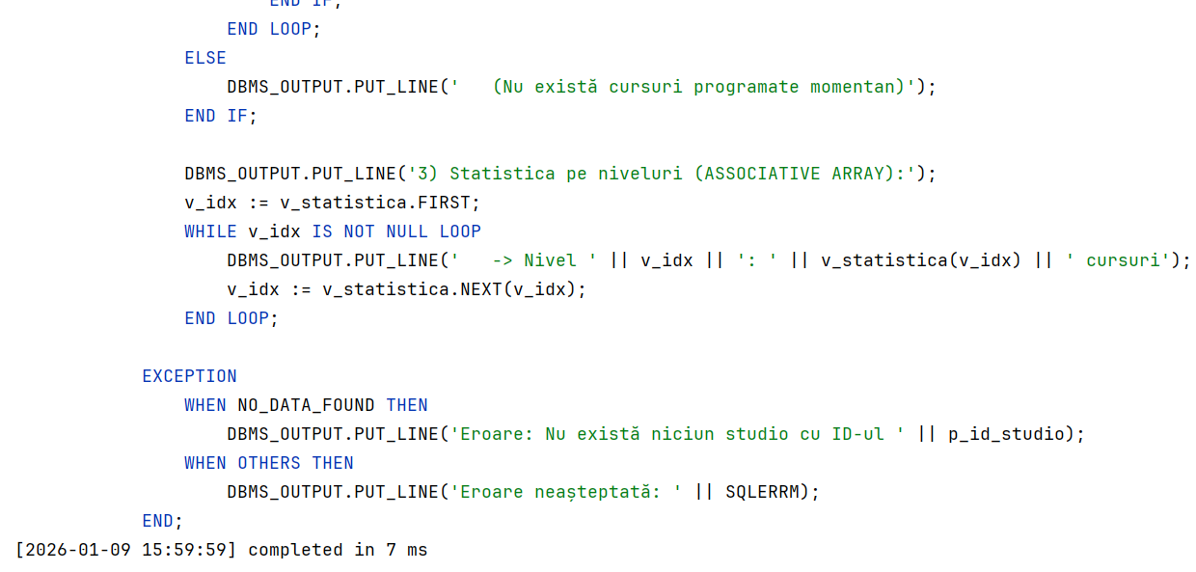
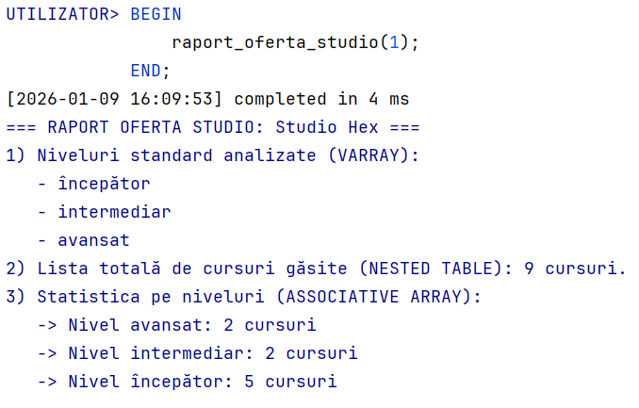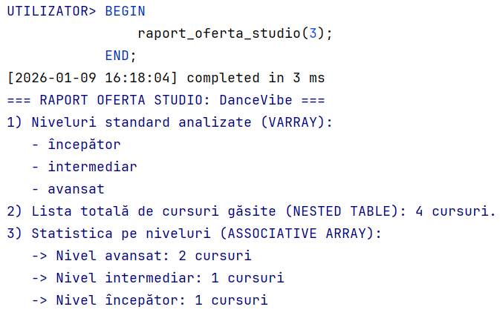

Formulați în limbaj natural o problemă pe care să o rezolvați folosind un subprogram stocat independent care să utilizeze 2 tipuri diferite de cursoare studiate, unul dintre acestea fiind cursor parametrizat, dependent de celălalt cursor.

Să se realizeze un subprogram stocat independent (procedură PL/SQL) care să genereze un raport detaliat despre logistica unui studio de dans specificat.
Procedura va utiliza două tipuri de cursoare:
- Un cursor explicit (neparametrizat) care va itera prin toate sălile aparținând studioului respectiv.
- Un cursor parametrizat, dependent de primul, care va primi ca parametru ID-ul sălii curente și va extrage lista tuturor cursurilor planificate în acea sală.
Raportul va afișa ierarhic sălile și cursurile aferente, semnalând și cazurile în care o sală nu are niciun curs alocat.

CREATE OR REPLACE PROCEDURE raport_logistica_studio (
p_id_studio IN NUMBER
) IS
v_nume_studio STUDIO.nume%TYPE;
-- CURSOR 1 - neparametrizat: salile
CURSOR c_sali IS
SELECT id_sala, denumire, capacitate
FROM SALA
WHERE id_studio = p_id_studio
ORDER BY capacitate DESC;
-- CURSOR 2 - parametrizat: cursurile
CURSOR c_cursuri (cp_id_sala NUMBER) IS
SELECT s.denumire AS nume_stil, c.nivel
FROM CURS c
JOIN STILDANS s ON c.id_stil = s.id_stil
WHERE c.id_sala = cp_id_sala;
v_curs_info c_cursuri%ROWTYPE;
BEGIN
SELECT nume INTO v_nume_studio
FROM STUDIO
WHERE id_studio = p_id_studio;
DBMS_OUTPUT.PUT_LINE('=== RAPORT LOGISTICA: ' || v_nume_studio || ' ===');
FOR r_sala IN c_sali LOOP
DBMS_OUTPUT.PUT_LINE('----------------------------------------');
DBMS_OUTPUT.PUT_LINE('SALA: ' || r_sala.denumire || ' (Capacitate: ' || r_sala.capacitate || ' locuri)');
OPEN c_cursuri(r_sala.id_sala);
LOOP
FETCH c_cursuri INTO v_curs_info;
EXIT WHEN c_cursuri%NOTFOUND;
DBMS_OUTPUT.PUT_LINE(' -> Curs: ' || v_curs_info.nume_stil || ' | Nivel: ' || v_curs_info.nivel);
END LOOP;
IF c_cursuri%ROWCOUNT = 0 THEN
DBMS_OUTPUT.PUT_LINE(' (Aceasta sală nu are cursuri alocate)');
END IF;
CLOSE c_cursuri;
END LOOP;
EXCEPTION
WHEN NO_DATA_FOUND THEN
DBMS_OUTPUT.PUT_LINE('Eroare: Nu există studioul cu ID-ul ' || p_id_studio);
WHEN OTHERS THEN
DBMS_OUTPUT.PUT_LINE('Eroare neașteptată: ' || SQLERRM);
END;
/
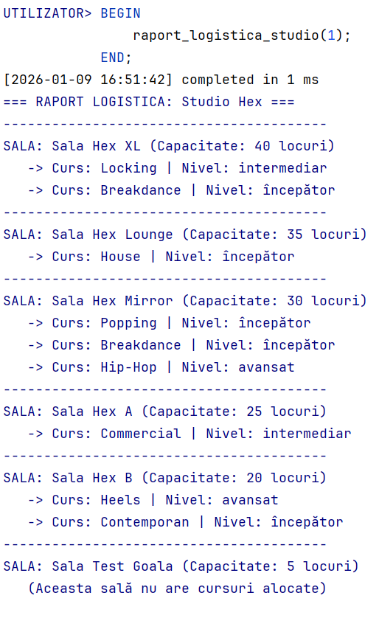

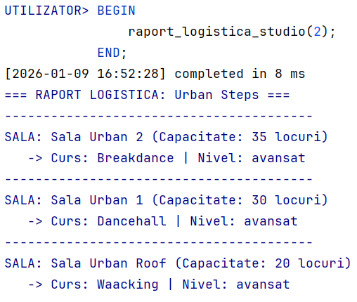

Formulați în limbaj natural o problemă pe care să o rezolvați folosind un subprogram stocat independent de tip funcție care să utilizeze într-o singură comandă SQL 3 dintre tabelele create. Tratați toate excepțiile care pot apărea, incluzând excepțiile predefinite NO_DATA_FOUND și TOO_MANY_ROWS.

Să se realizeze un subprogram stocat independent de tip funcție care să identifice data calendaristică a unei programări active (viitoare) pentru un client specificat prin ID. Funcția va utiliza o interogare asupra a 3 tabele și va returna data doar dacă există o singură rezervare validă începând cu ziua curentă. Dacă nu există nicio rezervare viitoare, se va semnala lipsa datelor. Dacă există mai multe rezervări active (viitoare), funcția va returna un mesaj de avertizare, semnalând ambiguitatea.

CREATE OR REPLACE FUNCTION get_data_programare_client(
p_id_client IN NUMBER
) RETURN VARCHAR2
IS
v_nume_client CLIENT.nume%TYPE;
v_data_prog DATE;
BEGIN
SELECT c.nume, p."DATA"
INTO v_nume_client, v_data_prog
FROM CLIENT c
JOIN CLIENT_SE_INSCRIE_LA_PROGRAMARE i ON c.id_client = i.id_client
JOIN PROGRAMARE p ON i.id_programare = p.id_programare
WHERE c.id_client = p_id_client
AND p."DATA" >= TRUNC(SYSDATE);
RETURN 'Clientul ' || v_nume_client || ' are o programare viitoare pe data de: ' || TO_CHAR(v_data_prog, 'DD-MM-YYYY');
EXCEPTION
WHEN NO_DATA_FOUND THEN
RETURN 'CLIENTUL NU ARE PROGRAMARI VIITOARE';
WHEN TOO_MANY_ROWS THEN
RETURN 'CLIENTUL ARE MAI MULTE PROGRAMARI VIITOARE';
END;
/
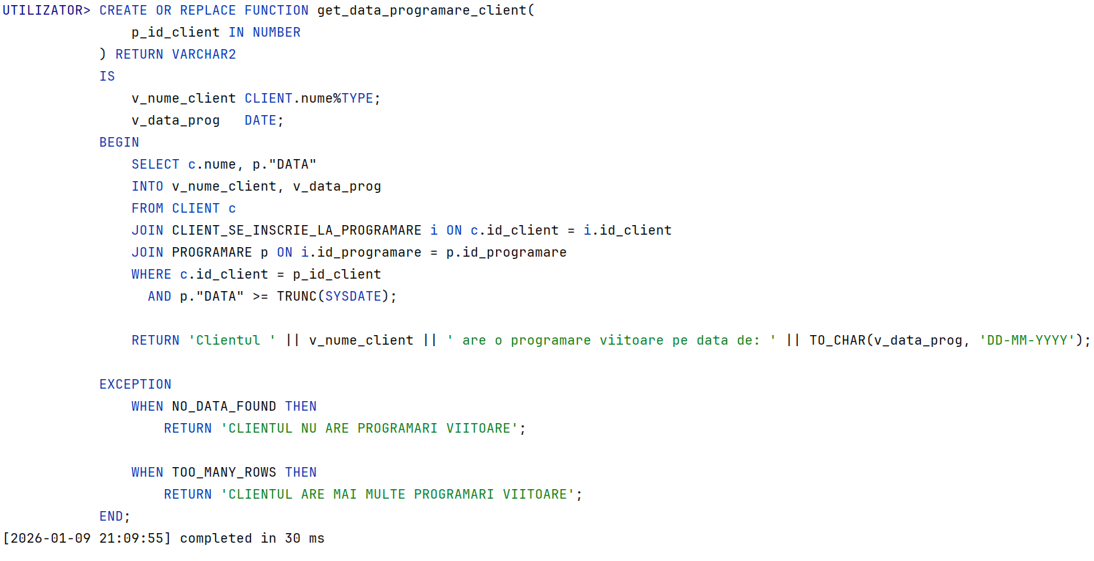

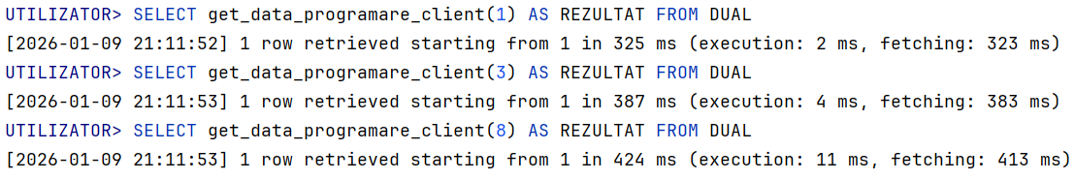

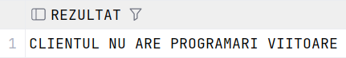

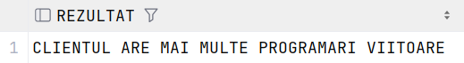

Formulați în limbaj natural o problemă pe care să o rezolvați folosind un subprogram stocat independent de tip procedură care să aibă minim 2 parametri și să utilizeze într-o singură comandă SQL 5 dintre tabelele create. Definiți minim 2 excepții proprii, altele decât cele predefinite la nivel de sistem.

Să se realizeze un subprogram stocat independent de tip procedură care să verifice colaborarea dintre un client și un antrenor, specificând ID-urile acestora. Procedura va utiliza o singură comandă SQL complexă pentru a valida existența celor două persoane și a istoricului lor comun. În cazul în care ID-urile nu sunt găsite sau dacă nu există nicio interacțiune între client și antrenor, se vor ridica excepții proprii care să semnaleze distinct fiecare situație de eroare.

CREATE OR REPLACE PROCEDURE verifica_relatie_client_antr(
p_id_client IN NUMBER,
p_id_antrenor IN NUMBER
) IS
-- DEFINIRE EXCEPTII PROPRII
e_client_inexistent EXCEPTION;
e_antrenor_inexistent EXCEPTION;
e_fara_interactiune EXCEPTION;
v_nume_client CLIENT.nume%TYPE;
v_nume_antrenor ANTRENOR.nume%TYPE;
v_nr_intalniri NUMBER;
BEGIN
SELECT
(SELECT nume FROM CLIENT WHERE id_client = p_id_client),
(SELECT nume FROM ANTRENOR WHERE id_antrenor = p_id_antrenor),
(SELECT COUNT(*)
FROM CLIENT_SE_INSCRIE_LA_PROGRAMARE inr
JOIN PROGRAMARE p ON inr.id_programare = p.id_programare
JOIN CURS c ON p.id_curs = c.id_curs
WHERE inr.id_client = p_id_client
AND c.id_antrenor = p_id_antrenor)
INTO v_nume_client, v_nume_antrenor, v_nr_intalniri
FROM DUAL;
IF v_nume_client IS NULL THEN
RAISE e_client_inexistent;
END IF;
IF v_nume_antrenor IS NULL THEN
RAISE e_antrenor_inexistent;
END IF;
IF v_nr_intalniri = 0 THEN
RAISE e_fara_interactiune;
END IF;
DBMS_OUTPUT.PUT_LINE('SUCCES: Clientul ' || v_nume_client ||
' a participat la ' || v_nr_intalniri ||
' sesiuni cu antrenorul ' || v_nume_antrenor || '.');
EXCEPTION
WHEN e_client_inexistent THEN
DBMS_OUTPUT.PUT_LINE('EROARE: Nu exista client cu ID-ul ' || p_id_client);
WHEN e_antrenor_inexistent THEN
DBMS_OUTPUT.PUT_LINE('EROARE: Nu exista antrenor cu ID-ul ' || p_id_antrenor);
WHEN e_fara_interactiune THEN
DBMS_OUTPUT.PUT_LINE('INFO: Clientul ' || v_nume_client ||
' nu a fost niciodata la antrenorul ' || v_nume_antrenor);
WHEN OTHERS THEN
DBMS_OUTPUT.PUT_LINE('Eroare neasteptata: ' || SQLERRM);
END;
/

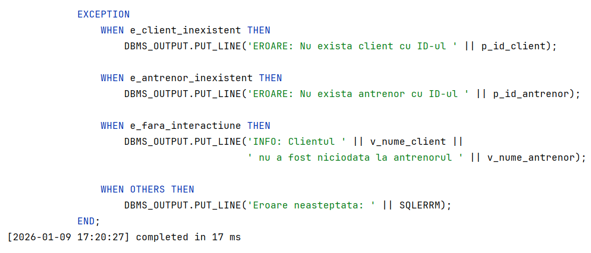

Definiți un trigger de tip LMD la nivel de comandă. Declanșați trigger-ul.

Dacă cineva încearcă să șteargă înregistrări din tabela ANTRENOR, sistemul trebuie să blocheze imediat comanda și să afișeze o eroare. Vreau să păstrez istoricul tuturor antrenorilor, deci ștergerea lor este strict interzisă.

CREATE OR REPLACE TRIGGER trg_fara_stergeri_antrenori
BEFORE DELETE ON ANTRENOR
BEGIN
RAISE_APPLICATION_ERROR(-20020, 'EROARE: Ștergerea antrenorilor este interzisă! Datele trebuie păstrate pentru istoric.');
END;
/
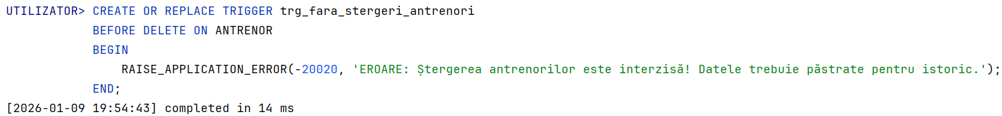
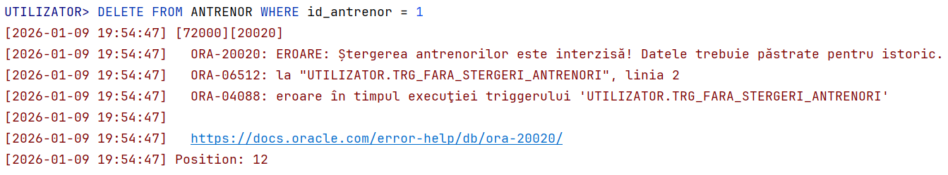

Definiți un trigger LMD la nivel de linie. Declanșați trigger-ul.

Dacă cineva încearcă să adauge sau să modifice o programare setând o dată din trecut, sistemul trebuie să blocheze acțiunea și să afișeze un mesaj de avertizare, pentru a păstra integritatea calendarului.

CREATE OR REPLACE TRIGGER trg_validare_data_prog
BEFORE INSERT OR UPDATE ON PROGRAMARE
FOR EACH ROW
BEGIN
IF :NEW."DATA" < TRUNC(SYSDATE) THEN
RAISE_APPLICATION_ERROR(-20001, 'EROARE: Nu se pot face programări în trecut!');
END IF;
END;
/
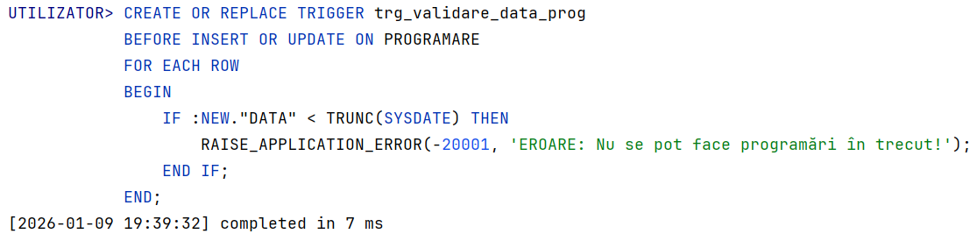
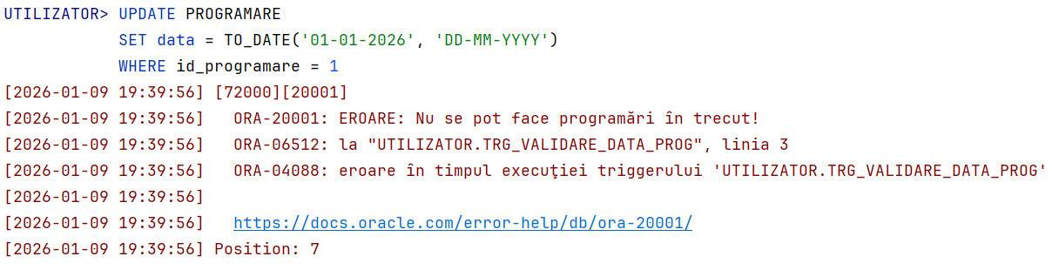
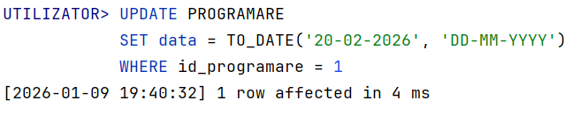

Definiți un trigger LDD. Declanșați trigger-ul.

Dacă cineva încearcă să șteargă vreun tabel din baza de date, sistemul trebuie să intervină și să blocheze acțiunea. Vreau să mă asigur că structura bazei de date este protejată și că nu se pierd tabele accidental.

CREATE OR REPLACE TRIGGER trg_blocare_drop_tabel
BEFORE DROP ON SCHEMA
BEGIN
IF ORA_DICT_OBJ_TYPE = 'TABLE' THEN
RAISE_APPLICATION_ERROR(-20002, 'EROARE: Nu ai voie să ștergi tabele! Structura este protejată.');
END IF;
END;
/

